

Situación año 2022
CENSO DE CENTROS RESIDENCIALES DE SERVICIOS SOCIALES EN ESPAÑA

Catálogo de publicaciones de la Administración General del Estado
El Instituto de Mayores y Servicios Sociales no comparte necesariamente las opiniones y juicios expuestos y en ningún caso asume responsabilidades derivadas de la autoría de los trabajos que publica.

Autoría
Área de Estadísticas de la Subdirección General de Planificación, Ordenación y Evaluación del Imserso

Edita
Ministerio de Derechos Sociales, Consumo y Agenda 2030
Secretaría de Estado de Derechos Sociales
Instituto de Mayores y Servicios Sociales (Imserso)
Avda. de la Ilustración, s/n. c/v. a Ginzo de Limia, 58
28029 – Madrid
Tel. 917 033 935 Fax. 917 033 842
htp://www.imserso.es
https://cpage.mpr.gob.es
NIPO: 235-24-019-9
Primera edición, 2024
© Instituto de Mayores y Servicios Sociales (Imserso)

Índice
Índice 2
Índice de tablas 3
Índice de gráficos 5
Presentación 7
Metodología. 9
Introducción 11
Tipología de centros residenciales 15
2.1 Centros residenciales dirigidos a personas mayores 17
2.2. Centros residenciales dirigidos a personas con discapacidad 45
Conclusiones. 66

Índice de tablas
Tabla 1: Distribución autonómica de centros de atención residencial. 11
Tabla 2: Distribución de centros de atención residencial en función del modelo de titularidad y el ámbito. 13
Tabla 3: Distribución de centros de atención residencial en función de modelos de titularidad-gestión. 15
Tabla 4: Distribución de centros residenciales dirigidos a personas mayores en función de modelos de titularidad-gestión. 17
Tabla 5: Distribución de plazas de centros residenciales dirigidos a personas mayores en función del tamaño del centro. 20
Tabla 6: Distribución de plazas de centros residenciales dirigidos a personas mayores en función del tamaño del centro y del modelo de titularidad-gestión. 21
Tabla 7: Implantación de servicios de proximidad en centros residenciales dirigidos a personas mayores 22
Tabla 8: Implantación del servicio de centro de día en centros residenciales dirigidos a personas mayores. 22
Tabla 9: Distribución de las habitaciones por tipo de uso y modelo de gestión en centros residenciales dirigidos a personas mayores. 24
Tabla 10: Instalaciones en centros residenciales dirigidos a personas mayores en función de modelos de titularidad y gestión. 25
Tabla 11: Ratio de centros residenciales dirigidos a personas mayores por cada 10.000 personas de 80 años o más, por comunidad autónoma. 30
Tabla 12: Distribución de los residentes permanentes y temporales en centros dirigidos a personas mayores, por modelos de titularidad-gestión. 31
Tabla 13: Ratio de ocupación en centros dirigidos a personas mayores, por modelos de titularidad-gestión. 31
Tabla 14: Distribución de los residentes en centros dirigidos a personas mayores, por nivel de autonomía, edad y modelos de titularidad-gestión. 34
Tabla 15: Distribución de los residentes empadronados en centros dirigidos a personas mayores, por sexo y modelos de titularidad-gestión. 35
Tabla 16: Distribución del personal en centros dirigidos a personas mayores, en función del tipo de vinculación laboral por modelos de titularidad-gestión. 36
Tabla 17: Distribución del personal en centros dirigidos a personas mayores por sexo, en función del tipo de vinculación laboral y de los modelos de titularidad-gestión. 38
Tabla 18: Distribución del personal en centros dirigidos a personas mayores, en función del tipo de jornada laboral y de los modelos de titularidad-gestión. 40
Tabla 19: Ratios de atención en centros dirigidos a personas mayores, en función de la jornada laboral y de los modelos de titularidad-gestión. 42
Tabla 20: Distribución de centros residenciales dirigidos a personas con discapacidad en función de modelos de titularidad-gestión. 45
Tabla 21: Distribución de plazas y centros residenciales dirigidos a personas con discapacidad en función de modelos de titularidad-gestión. 46
Tabla 22: Distribución de la oferta de servicios de proximidad en centros residenciales dirigidos a personas con discapacidad en función de modelos de titularidad-gestión. 47
Tabla 23: Distribución de la tipología de servicios de proximidad en centros residenciales dirigidos a personas con discapacidad en función de modelos de titularidad-gestión. 48
Tabla 24: Distribución de la tipología de habitaciones en centros residenciales dirigidos a personas con discapacidad en función de modelos de titularidad-gestión 49
Tabla 25: Distribución de las infraestructuras en centros residenciales de atención a personas con discapacidad en función de modelos de titularidad-gestión. 50
Tabla 26: Distribución de las infraestructuras en centros residenciales de atención a personas con discapacidad en función de modelos de titularidad-gestión. Continuación: 50
Tabla 27: Ratio de centros de atención a personas con discapacidad por cada 10.000 personas con discapacidad por comunidades autónomas, en función de modelos de titularidad-gestión. 52
Tabla 28: Distribución de los residentes permanentes y temporales en centros dirigidos a personas con discapacidad, por modelos de titularidad-gestión. 53
Tabla 29: Ratio de ocupación en centros dirigidos a personas con discapacidad, por modelos de titularidad-gestión. 54
Tabla 30: Distribución de los residentes en centros dirigidos a personas con discapacidad, por sexo y modelos de titularidad-gestión. 54
Tabla 31: Distribución de los residentes en centros dirigidos a personas con discapacidad, por nivel de autonomía, edad y modelos de titularidad-gestión. 57
Tabla 32: Distribución de los residentes empadronados en centros dirigidos a personas con discapacidad, por sexo y modelos de titularidad-gestión 58
Tabla 33: Distribución del personal en centros dirigidos a personas con discapacidad, en función del tipo de vinculación laboral por modelos de titularidad-gestión. 59
Tabla 34: Distribución del personal en centros dirigidos a personas con discapacidad, por sexo en función del tipo de vinculación laboral y modelos de titularidad-gestión. 60
Tabla 35: Distribución del personal en centros dirigidos a personas con discapacidad, en función del tipo de jornada laboral y modelos de titularidad-gestión. 61
Tabla 36: Ratios de atención en centros dirigidos a personas mayores, en función de la jornada laboral y de los modelos de titularidad-gestión. 62

Índice de gráficos

Gráfico 1: Centros por ámbito de actuación 12
Gráfico 2: Mapa territorial de distribución de centros residenciales. 12
Gráfico 3: Centros residenciales por titularidad y ámbito. 13
Gráfico 4: Centros residenciales dirigidos a personas mayores por titularidad. 16
Gráfico 5: Centros residenciales dirigidos a personas mayores por modelos de titularidad y gestión. 17
Gráfico 6: Distribución de centros residenciales dirigidos a personas mayores por modelos de titularidad y gestión. 18
Gráfico 7: Plazas medias de centros residenciales dirigidos a personas mayores por modelos de titularidad y gestión. 19
Gráfico 8: Centros residenciales de personas mayores por tamaño de centro. 19
Gráfico 9: Distribución acumulada de centros residenciales dirigidos a personas mayores y sus plazas en función de su tamaño. 20
Gráfico 10: Implantación de servicios de proximidad en centros residenciales dirigidos a personas mayores por modelos de titularidad y gestión. 23
Gráfico 11: Implantación de habitaciones de tipo individual en centros residenciales dirigidos a personas mayores por modelos de titularidad y gestión. 24
Gráfico 12: Centros residenciales dirigidos a personas mayores que disponen de espacio exterior en sus instalaciones en función de modelos de titularidad y gestión. 25
Gráfico 13: Centros residenciales dirigidos a personas mayores que están situados dentro del casco urbano en función de modelos de titularidad y gestión. 26
Gráfico 14: Centros residenciales dirigidos a personas mayores que tiene posibilidad de sectorizar sus instalaciones por motivos de seguridad en función de modelos de titularidad y gestión. 27
Gráfico 15: Centros residenciales dirigidos a personas mayores que disponen de conexión a internet en sus instalaciones en función de modelos de titularidad y gestión. 27
Gráfico 16: Beneficiarios con derecho a prestaciones en función del grado de dependencia. 29
Gráfico 17: Población empadronada en España de 65 años y más, por sexo. 32
Gráfico 18: Usuarios de centros residenciales dirigidos a personas mayores por sexo. 32
Gráfico 19: Usuarios de centros residenciales dirigidos a personas mayores por grado. 33
Gráfico 20: Usuarios de centros residenciales dirigidos a personas mayores por edad y solicitudes de grados de dependencia en personas de 65 años y más, en función de la edad. 33
Gráfico 21: Usuarios de centros residenciales dirigidos a personas mayores por grado de autonomía y modelos de titularidad y gestión. 34
Gráfico 22: Nivel de subcontratación de trabajadores en centros residenciales dirigidos a personas mayores modelos de titularidad y gestión. 37
Gráfico 23: Distribución de trabajadores en centros residenciales dirigidos a personas mayores por sexo. 38
Gráfico 24: Distribución de trabajadores en centros residenciales dirigidos a personas mayores en función del tipo de jornada. 39
Gráfico 25: Distribución del personal en centros dirigidos a personas mayores, en función del tipo de jornada laboral y de los modelos de titularidad-gestión. 40
Gráfico 26: Centros residenciales dirigidos a personas con discapacidad por titularidad. 44
Gráfico 27: Centros residenciales dirigidos a personas con discapacidad por modelos de titularidad y gestión. 45
Gráfico 28: Plazas medias de centros residenciales dirigidos a personas con discapacidad por modelos de titularidad y gestión. 47
Gráfico 29: Implantación de habitaciones de tipo individual en centros residenciales dirigidos a personas con discapacidad por modelos de titularidad y gestión. 49
Gráfico 30: Implantación de determinadas infraestructuras o instalaciones en centros residenciales dirigidos a personas con discapacidad. 51
Gráfico 31: Distribución de residentes en función de su permanencia en centros residenciales dirigidos a personas con discapacidad. 53
Gráfico 32: Distribución por sexo de los residentes en centros dirigidos a personas con discapacidad. 55
Gráfico 33: Distribución por grado reconocido de los residentes en centros dirigidos a personas con discapacidad. 56
Gráfico 34: Distribución por edad de los residentes en centros dirigidos a personas con discapacidad. 56
Gráfico 36: Distribución por sexo de los trabajadores de centros residenciales dirigidos a personas con discapacidad por modelos de titularidad y gestión. 60
Gráfico 37: Distribución por tipo de jornada de los trabajadores de centros residenciales dirigidos a personas con discapacidad por modelos de titularidad y gestión. 61
Gráfico 38: Ratios de personal de atención directa de primer nivel por residente en centros residenciales dirigidos a personas con discapacidad por modelos de titularidad y gestión. 63

Presentación

Los servicios sociales son un componente fundamental del estado de bienestar, estando diseñados para mejorar la calidad de vida de la ciudadanía, atendiendo las necesidades de aquellas personas que, por encontrarse en situación de especial vulnerabilidad, requieren apoyos para el desarrollo de las actividades esenciales de la vida diaria, para conseguir una mayor autonomía personal y para poder ejercer plenamente sus derechos.
En España, la evolución demográfica y social muestra un progresivo envejecimiento poblacional que, consecuentemente, origina un incremento de la población en situación de dependencia. No sólo se incrementa el número de personas mayores, sino que también se incrementa el número de años que vivimos las personas, muchas veces acompañado de una disminución en la autonomía personal que nos aboca al uso de los distintos recursos sociales disponibles: atención domiciliaria, centros de día, centros de atención residencial, etc. Por ello los servicios sociales especializados se convierten en un pilar fundamental para garantizar la calidad de vida de las personas más vulnerables.
La pandemia de la COVID-19 y sus consecuencias en los centros de servicios sociales de carácter residencial pusieron de manifiesto la carencia de un censo homogéneo que permitiera disponer de información agregada para todo el territorio nacional, tanto del número total de dichas instalaciones como de las características principales de las mismas.
Este censo recopila información, con el objetivo de mejorar los problemas de acceso a datos rigurosos y precisos sobre estas instalaciones, su cuantificación, su régimen de funcionamiento, su capacidad y el personal de que disponen para llevar a cabo sus funciones.
La operación estadística desarrollada tiene como objetivo la recopilación de información singularizada y esencial de todos los centros residenciales de España, tanto de centros residenciales dirigidos a personas con discapacidad como de aquellos dirigidos a personas mayores, para convertir la información recopilada en una fuente de referencia esencial para el conocimiento del Sistema de centros residenciales en España.
El objetivo del censo es mejorar los problemas de acceso a datos que aporten información de calidad sobre estas instalaciones, su cuantificación, su régimen de funcionamiento, su capacidad y el personal de que disponen para llevar a cabo sus funciones.
La carencia de este tipo de información, desagregada territorialmente en los distintos niveles competenciales, fue puesta de manifiesto repetidas veces en el seno del Consejo Territorial de Servicios Sociales y de la Autonomía y Atención a la Dependencia, acordándose finalmente, el 2 de diciembre de 2020, en el pleno de dicho Consejo Territorial, la creación de un censo de centros residenciales en España.
Con estos antecedentes se incorpora en el Plan Estadístico Nacional 2021-2024 una operación estadística de carácter anual, con el código 8800, cuya ejecución recae en el Instituto de Mayores y Servicios Sociales (Imserso) y que se constituye como la base del presente informe.

Metodología.
El objetivo de este censo es la recopilación de información sobre el número y las características de las instalaciones de centros residenciales disponibles en el territorio nacional. En este informe se muestra la información disponible agregada a nivel nacional, estando las tablas con la desagregación autonómica disponible en la página web del Instituto de mayores y servicios sociales para su consulta y descarga.

El análisis realizado es de tipo cuantitativo y meramente descriptivo. La metodología llevada a cabo para la recopilación de la información se ha basado en la difusión a los centros de carácter residencial de un cuestionario web, estructurado en bloques, que interrogaba a los centros sobre variables relacionadas con las principales características de estos, más concretamente sobre datos identificativos y generales de titularidad y modelos de gestión, sobre la dotación de plazas residenciales, sobre sus infraestructuras y tipologías de las habitaciones, sobre las características de los residentes, sobre el personal y sobre algunas variables económicas.
Para esta operación estadística se ha considerado como unidad de análisis a los centros residenciales, entendiendo por tales a los establecimientos destinados al alojamiento temporal o permanente, con servicios y programas de intervención adecuados a las necesidades de las personas objeto de atención, dirigidos a la consecución de una mejor calidad de vida y a la promoción de su autonomía personal. Aunque pueden ser dirigidos a distintos colectivos como personas mayores, personas con discapacidad, personas víctimas de violencia de género, personas sin hogar, personas o familias en situación de urgencia social y de pobreza y/o exclusión social o menores de 18 años con medidas de protección de tutela o guarda, este estudio se focaliza en aquellos centros que están dirigidos a personas mayores y a personas con discapacidad.
En este análisis se excluyen aquellas instalaciones que se consideran viviendas, que engloban las viviendas tuteladas, los apartamentos residenciales y los acogimientos familiares, donde las personas viven de forma independiente en sus propios apartamentos o habitaciones, tienen acceso a asistencia de forma habitual, por ejemplo, con el mantenimiento del hogar, con actividades diarias o el cuidado personal. La intención de este censo es ir incorporando información sobre estas viviendas para personas mayores en sucesivas ediciones.
Por último, en el estudio se considera persona residente a aquella que tiene concedida una plaza en uno de los centros mencionados anteriormente.
El proceso de recogida de la información comenzó en el mes de abril de 2022 con el envío de un correo electrónico a los centros, explicando que esta encuesta se enmarca en el Plan Estadístico Nacional 2021-2024 y la forma de acceder a los dichos cuestionarios puestos a disposición de los diferentes centros por este organismo. Si bien se comenzó con una base compuesta por un total de 8.114 centros, una vez efectuada la depuración de la base inicial, eliminando aquellos registros que no son considerados centros residenciales, aquellos que estaban duplicados o que en la fecha del cuestionario habían cesado en su actividad, permanecen un total de 6.831 centros.
Una vez finalizada la recopilación de la información y el proceso de depuración se ha obtenido una tasa de respuesta del 84,5%. Del total de 6.831 centros de servicios de atención residencial, hay un total de 1.060 centros que únicamente han aportado información en relación con el ámbito de las personas al que van dirigidos, personas mayores o personas con discapacidad, y sobre la titularidad del centro, habiendo sido imposible disponer de información sobre el resto de las variables requeridas en el cuestionario. Con el objetivo de efectuar un análisis lo más consistente posible se ha realizado un ejercicio de imputación de los valores no informados, usando para ello las medias de los valores disponibles para cada variable en concreto, obtenidas a través de la información de los centros que sí han proporcionado la información para dichas variables.
En el proceso de recopilación de la información se ha detectado que el Sistema nacional de centros residenciales incluye 188 centros de carácter mixto, dirigidos tanto a personas mayores como a personas en situación de discapacidad, este tipo de centros supone el 2,8% de la totalidad de centros del Sistema, por lo que se configuran como una modalidad de carácter residual. En estos centros no es posible aislar las plazas dirigidas hacia un tipo u otro de usuarios, ni cuantificar los recursos aplicados a cada una de las poblaciones objetivo del estudio por lo que esta información no ha sido incluida en el análisis llevado a cabo.

1
Introducción

La operación estadística desarrollada tiene como objetivo la recopilación de información singularizada y esencial de todos los centros residenciales de España.
La Constitución Española establece en su art. 149. 1. 31 que el Estado tiene competencia exclusiva sobre la estadística para fines estatales, siendo la Ley 12/1989, de 9 de mayo, de la Función Estadística Pública (LFEP) la encargada de regular la función estadística para fines estatales, desarrollando los principios por los que se rige la actividad estadística, regula la recogida de datos, su conservación y difusión de resultados, instituye las condiciones en que la respuesta es obligatoria, regula el secreto estadístico, introduce la planificación de la producción de estadísticas y regula la actuación de los órganos estadísticos, tanto ejecutivos como consultivos.
La información plasmada en el informe recoge algunos de los aspectos que aparecen en el acuerdo que establece criterios comunes de acreditación y calidad para los centros y servicios del Sistema para la Autonomía y Atención a la Dependencia (SAAD), aprobado con fecha de 26 de julio de 2021 por el Pleno del Consejo Territorial. Específicamente, este acuerdo de acreditación de centros residenciales establece los requisitos mínimos para su acreditación, referidos a ubicación e instalaciones, personal (cualificación y cuantificación), calidad de atención (modelo) y sistemas de evaluación y mejora. También determina el número máximo de personas residentes en las mismas.
La acreditación de centros, servicios y entidades que actúen en el ámbito de la autonomía personal y de la atención a la dependencia, tiene por finalidad garantizar el derecho de las personas en situación de dependencia a recibir unos servicios de calidad y ello con independencia del lugar del territorio del Estado español donde residan. La competencia para acreditar centros, servicios y entidades corresponde a las Comunidades Autónomas en su ámbito competencial, tal y como reconoce el artículo 16 de la LAPAD, si bien se encomienda al Consejo Territorial la fijación de criterios comunes de acreditación (artículo 34.2).
Una vez finalizada la recopilación de la información y el proceso de depuración de esta, se ha obtenido una tasa de respuesta del 84,5% de los centros encuestados.
El informe recoge una aproximación al estado de situación del Sistema residencial en España, agrupando información sobre centros de carácter residencial dirigidos a personas mayores, sobre centros residenciales dirigidos a personas con discapacidad y centros residenciales de carácter mixtos. A continuación, se expone la distribución por comunidades autónomas de los tres tipos mencionados de centros de carácter residencial:

Tabla 1: Distribución autonómica de centros de atención residencial.

La distribución del Sistema de centros residenciales, en función del ámbito al que están dirigidos, nos muestra que el 75,9% de los centros están dirigidos a personas mayores, el 21,3% de los centros se dirigen a personas en situación de discapacidad, y el 2,8% restante corresponde a centros de carácter mixto.
Gráfico 1: Centros por ámbito de actuación
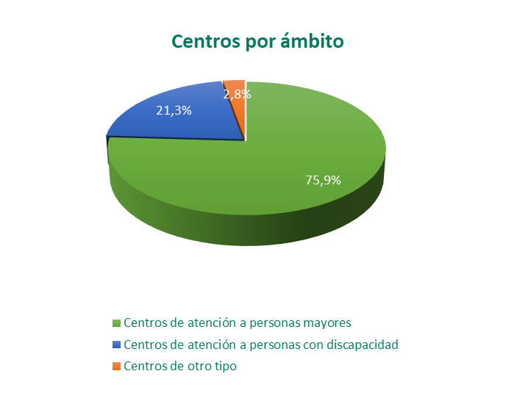

Gráfico 2: Mapa territorial de distribución de centros residenciales.
A continuación, se muestra un mapa con la distribución de los centros residenciales por comunidad autónoma.

Entre de las variables que se han considerado relevantes para conocer cuál es la relación público-privada del sistema residencial en España está la titularidad de los centros, revelando los resultados obtenidos que el 78,1% de los centros de atención residencial tienen titularidad privada, mientras que los de titularidad pública suponen el 21,9%. Si analizamos la variable por tipo de centro, los datos reflejan que, en los tres tipos de centros la titularidad privada es el modelo predominante, en los centros dirigidos a personas mayores un 77,3% respecto al 22,7% que son de titularidad pública, en el caso de centros dirigidos a personas con discapacidad, los centros de titularidad privada suponen el 81,9%, respecto al 18,1% que son de titularidad pública y, por último, en los centros de tipo mixto, se continúa con la tendencia anterior, siendo de titularidad privada el 72,3% de los mismos.

Gráfico 3: Centros residenciales por titularidad y ámbito.
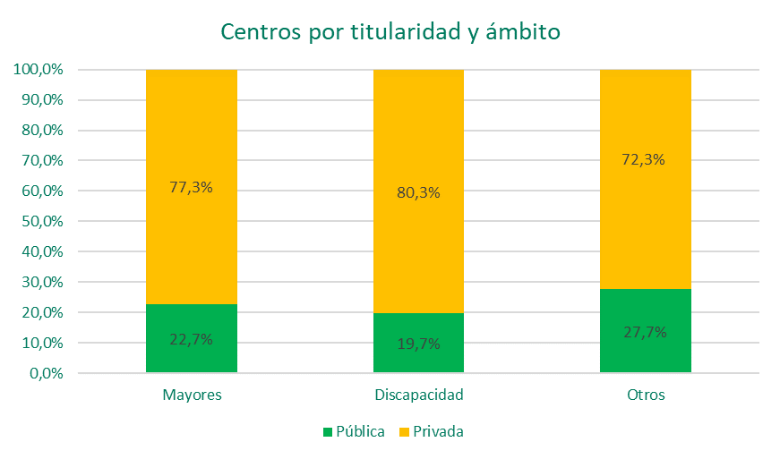
Tabla 2: Distribución de centros de atención residencial en función del modelo de titularidad y el ámbito.
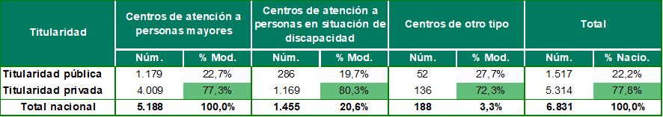

2
Tipología de centros residenciales

Debido a la diversidad de circunstancias, requerimientos y perfiles que presentan los usuarios de los centros de servicios sociales dirigidos a las personas mayores respecto a los que están dirigidos a personas con discapacidad, no es factible el análisis del sistema de centros residenciales sin diferenciar ambas tipologías, por lo que en este informe se mostrarán los datos separados en dos bloques independientes.
En la primera parte del informe nos centraremos en los datos obtenidos a través del cuestionario, dirigido a centros de servicios sociales de carácter residencial, focalizados hacia las personas mayores, encontrándose los datos de los centros destinados a personas en situación de discapacidad en un segundo bloque. Posteriormente se incluirán anexos con tablas que recojan a las variables desagregadas a nivel autonómico.
El Catálogo de Referencia de Servicios Sociales, aprobado por el Consejo Territorial de Servicios Sociales y del Sistema para la Autonomía y Atención a la Dependencia el 16 de enero de 2013, define el servicio de atención residencial como el conjunto de servicios destinados a proporcionar alojamiento, temporal o permanente según los casos, a las personas y familias que carecen de este recurso básico, o que por necesidades especiales se considere adecuado su alojamiento en diferentes tipos de equipamientos que ofrecen una atención personalizada y continuada. Con carácter general incluyen una atención integral a los colectivos sociales a los que va dirigido.

Tabla 3: Distribución de centros de atención residencial en función de modelos de titularidad-gestión.
La diferencia en el total de centros de atención residencial respecto a la tabla 1, en cada uno de los ámbitos, viene ocasionada por la falta de respuesta de los centros. 792 centros de atención residencial dirigidos a personas mayores y 268 centros de atención residencial a personas con discapacidad. El informe, a partir de este punto, se basará en los centros de los que se ha obtenido respuesta, obviando aquellos que no han aportado la información necesaria.

Centros residenciales dirigidos a personas mayores

2.1.1 Modelos de gestión

Se analiza de forma transversal la información proporcionada por los centros de mayores en función de dos variables principales, la titularidad y la tipología en la gestión. La combinación de estos dos elementos, titularidad y gestión, generan cinco modelos diferentes según la primera sea pública o privada, y según la segunda sea pública o privada y con o sin ánimo de lucro.
Al analizar la variable correspondiente a los modelos de gestión implantados en los centros, vemos que únicamente se dispone información de esta variable en el 84,8% de los centros.
Gráfico 4: Centros residenciales dirigidos a personas mayores por titularidad.
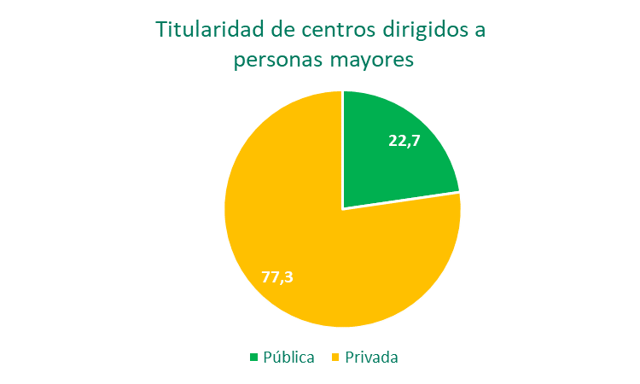
En la tabla siguiente se muestra la distribución de los centros en función de los modelos de gestión analizados, observándose que la mayoría de los centros dirigidos a personas mayores son de titularidad y gestión privada, suponiendo el 73,7% de la totalidad de centros, teniendo una finalidad lucrativa dos tercios de éstos y careciendo de ella el tercio restante. Por el contrario, los centros de titularidad pública y gestión privada son minoritarios, suponiendo el 12,1% del total de centros residenciales para mayores, teniendo ánimo de lucro un 72,8% de los mismos frente al 27,2% que no lo tiene. Por último, los centros con titularidad y gestión pública únicamente suponen el 14,2% del total, lo que implica que, del total de centros de titularidad pública, únicamente el 54% son gestionados también por una administración pública.

Tabla 4: Distribución de centros residenciales dirigidos a personas mayores en función de modelos de titularidad-gestión.

Gráfico 5: Centros residenciales dirigidos a personas mayores por modelos de titularidad y gestión.
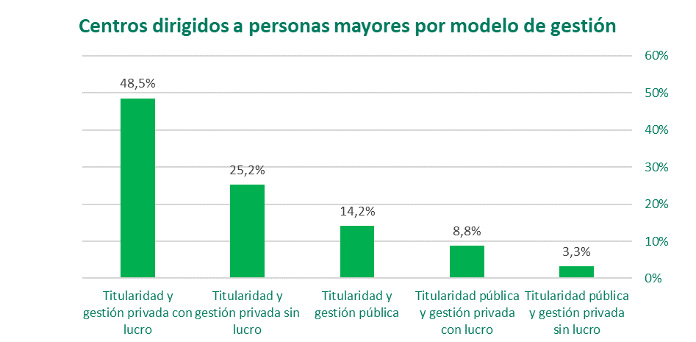

Gráfico 6: Distribución de centros residenciales dirigidos a personas mayores por modelos de titularidad y gestión.
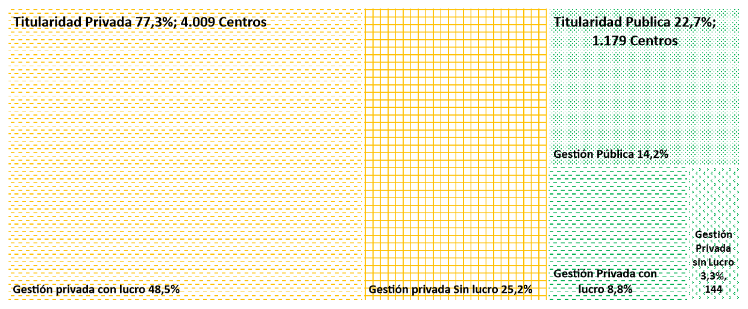

2.1.2 Dotación media de plazas en los centros de carácter residencial dirigidos a personas mayores
El sistema de centros de atención residencial dirigidos a las personas mayores en España cuenta con un total de 381.514 plazas, distribuidas entre los 5.188 centros dirigidos a este colectivo, lo que nos da una media de 73,5 plazas por centro.
En función de los distintos modelos de gestión se observa que, de media, aquellos que tienen titularidad privada (con o sin lucro) son los que disponen de más plazas por centro, alrededor de 75 plazas por centro. Así mismo, se observa que los centros de titularidad privada suponen el 77,3% del total de centros y acumulan el 75% de las plazas. En una ratio parecida están aquellos en los que tanto la gestión como la titularidad son públicas, con 73,6 plazas de media por centro; en este caso la tipología pública pura supone el 14% de los centros y acumula el 14% del total de plazas informadas. Únicamente disminuye la media de plazas por centro en el 12,1% de centros restantes, que son aquellos que tienen titularidad pública y gestión privada, ofreciendo 64,5 plazas de media en aquellos que tienen ánimo de lucro frente a los que no tienen dicho ánimo que se sitúan en 58,1 plazas de media por centro residencial.

Gráfico 7: Plazas medias de centros residenciales dirigidos a personas mayores por modelos de titularidad y gestión.
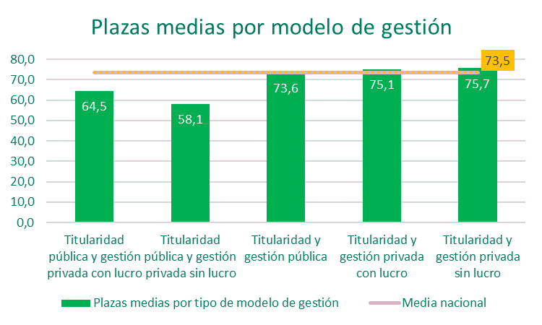

El número medio de plazas por centro, ante una variabilidad de tamaños tan grande entre los diferentes centros de mayores, es una medida que está muy sujeta a los valores extremos, por lo que es más interesante ver cómo se comporta la distribución de plazas y centros en función del tamaño de estos. En la siguiente gráfica se muestra cómo se distribuyen los centros en función de su tamaño.
Gráfico 8: Centros residenciales de personas mayores por tamaño de centro.

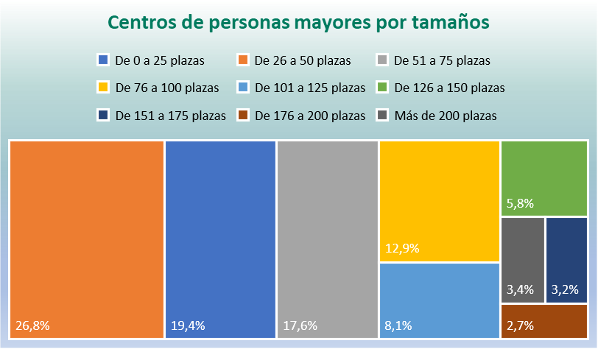

Se observa que el 19,4% de los centros de mayores tienen una capacidad inferior o igual a 25 plazas, estando el 63% de los mismos por debajo de 76 plazas y acumulando un tercio de las plazas disponibles. Es interesante analizar que únicamente el 3,4% de los centros tienen más de 200 plazas por centro pero que acumulan el 13,43% de las plazas, siendo el tamaño medio de este tipo de centros de 293 plazas por centro.

Tabla 5: Distribución de plazas de centros residenciales dirigidos a personas mayores en función del tamaño del centro.

Gráfico 9: Distribución acumulada de centros residenciales dirigidos a personas mayores y sus plazas en función de su tamaño.
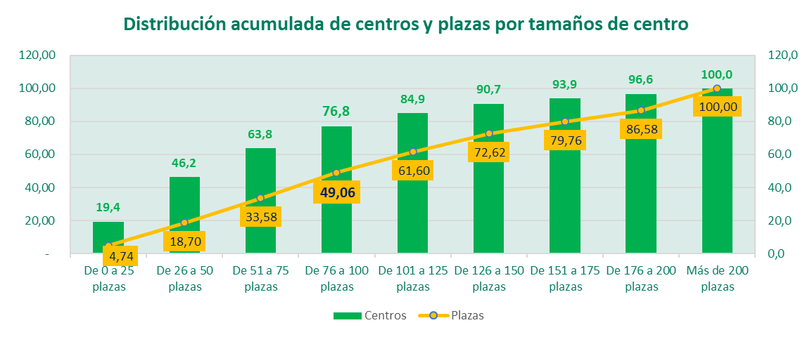

Cuando relacionamos el tamaño de los centros con los modelos de titularidad y gestión, se aprecia que los centros de titularidad pública optan por modelos más contenidos que aquellos que son de titularidad privada. Los centros de titularidad pública tienen un mayor porcentaje de centros con tamaños inferiores a 50 plazas (63,6%) que los de titularidad privada con un 43,88% de los centros.
Tabla 6: Distribución de plazas de centros residenciales dirigidos a personas mayores en función del tamaño del centro y del modelo de titularidad-gestión.

2.1.3 Servicios de proximidad

Se entienden por servicios de proximidad aquellos servicios de apoyo para personas mayores que ofrecen los centros residenciales para los ciudadanos que viven próximos al centro: centro de día, servicio de comidas, ayuda a domicilio, etc. En el caso de los centros de día, la proximidad de estos a los espacios de actividad social y comunitaria es esencial para promover la participación de las personas usuarias en las actividades y dinámica comunitaria de la zona donde esté ubicada, así como para fomentar su relación con otras personas del mismo entorno.

Tabla 7: Implantación de servicios de proximidad en centros residenciales dirigidos a personas mayores

Tabla 8: Implantación del servicio de centro de día en centros residenciales dirigidos a personas mayores.

Gráfico 10: Implantación de servicios de proximidad en centros residenciales dirigidos a personas mayores por modelos de titularidad y gestión.
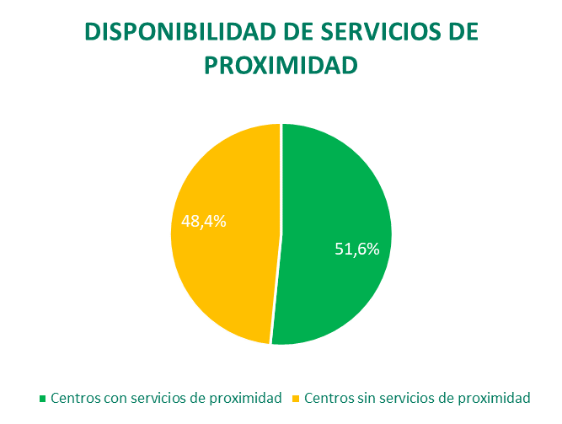 | 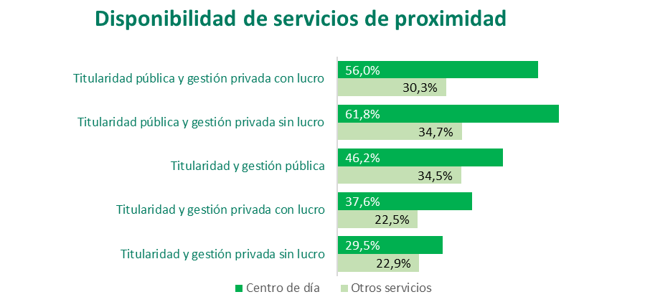

El 51,6% de los centros residenciales ofrecen servicios de proximidad y de éstos, el 75,95% ofertan el servicio de centro de día. Con relación al modelo de gestión, es más común la oferta en aquellos centros que tienen titularidad pública, ofertando el servicio de centro de día el 79,7% de la totalidad de centros residenciales de este tipo de titularidad, frente al 74,1% de centros que ofertan este servicio siendo de titularidad privada. Lo mismo ocurre en el caso de los otros servicios de proximidad, dónde, de media, los centros de titularidad privada ofertan estos servicios en un 48,2% de los casos frente al 51,3% de los centros con titularidad pública.

2.1.4 Habitaciones

En el cuestionario realizado al efecto se recogían datos sobre la tipología de las habitaciones en los centros.
Los datos obtenidos a nivel nacional muestran que el 43,2% de las habitaciones son de uso individual, el 55,6% de las habitaciones son de uso doble, y el 1,2% restante son habitaciones de uso triple o superior. Esta distribución tiene poca variación según el modelo de gestión, aunque cabe destacar que los extremos se hallan en los centros de titularidad privada, teniendo un 38,6% de media de habitaciones individuales en aquellos centros cuya titularidad y gestión es privada con lucro, frente a un 48,2% en aquellos centros con cuya titularidad y gestión es privada sin ánimo de lucro. Consecuentemente, el porcentaje de habitaciones de uso doble es del 60,1%, frente al 50,6% respectivamente en los modelos mencionados.
En aquellos centros con modelos totalmente públicos o que siendo de titularidad pública no tienen ánimo de lucro el porcentaje de habitaciones de uso individual se sitúa alrededor de un 47,6%.
Tabla 9: Distribución de las habitaciones por tipo de uso y modelo de gestión en centros residenciales dirigidos a personas mayores.
Gráfico 11: Implantación de habitaciones de tipo individual en centros residenciales dirigidos a personas mayores por modelos de titularidad y gestión.

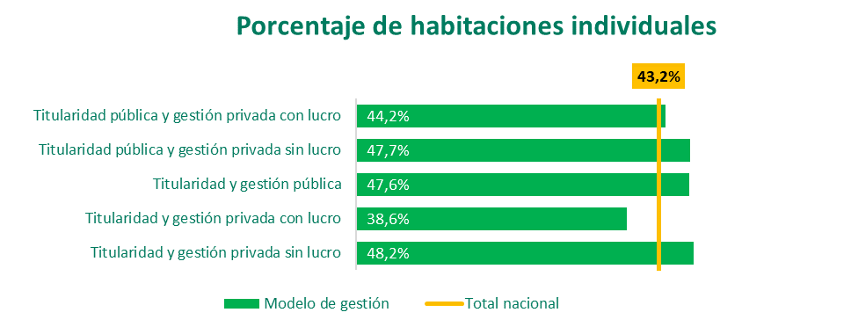

2.1.5. Información básica de las infraestructuras

En el Acuerdo sobre Criterios comunes de acreditación y calidad de los centros y servicios del Sistema para la Autonomía y Atención a la Dependencia (SAAD), publicado en el BOE de 11 de agosto de 2022, mediante resolución de 28 de julio de 2022, de la Secretaría de Estado de Derechos Sociales, se recogían una serie de requisitos relacionados con la ubicación, las instalaciones y el equipamiento en centros residenciales para poder obtener la mencionada acreditación. Disponer de esta acreditación es, en muchas comunidades autónomas, condición indispensable para poder concertar plazas con la Administración. Algunos de los aspectos recogidos en el acuerdo se han trasladado al cuestionario para obtener una visión más detallada de la situación de las infraestructuras. Se muestran a continuación aquellos más relevantes.
A nivel nacional, un 39% de los centros que han respondido tiene un sistema de Gestión de la Accesibilidad Universal certificado según la Norma UNE 170001-2:2007. Siendo más común en aquellos centros con ánimo de lucro, independientemente de su titularidad, que en los centros sin ánimo de lucro.

Tabla 10: Instalaciones en centros residenciales dirigidos a personas mayores en función de modelos de titularidad y gestión.

En relación con la disponibilidad de espacio exterior, entendido como la capacidad de tener acceso a un área del tipo a terraza o jardín en los centros, no se dan diferencias entre los distintos tipos de gestión, disponiendo de acceso a espacio exterior el 90,7% de los centros dirigidos a personas mayores a nivel nacional.
Gráfico 12: Centros residenciales dirigidos a personas mayores que disponen de espacio exterior en sus instalaciones en función de modelos de titularidad y gestión.
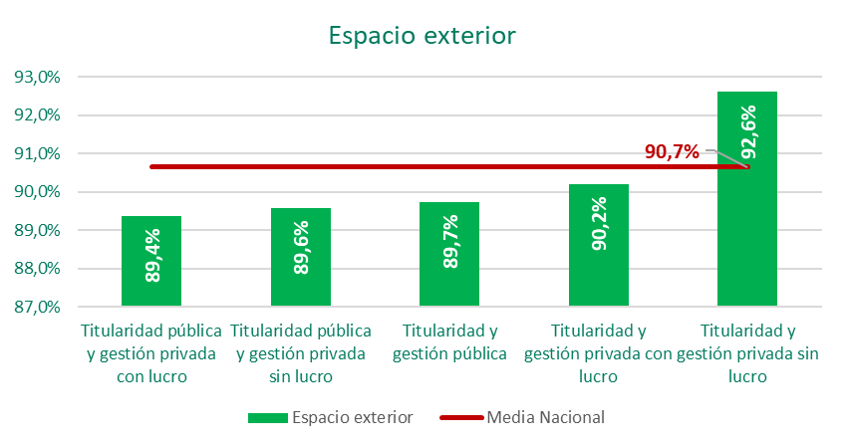

Respecto a la ubicación de los centros en casco urbano o fuera del mismo, hay que tener en cuenta la dispersión territorial de algunas comunidades autónomas, ya que por su configuración es muy difícil situar los centros dentro de zonas urbanas al ser los núcleos de población diseminados mucho más frecuentes en su configuración. Este es el caso de Galicia, que cuenta con casi la mitad de las entidades singulares del país.
En cualquier caso, a nivel nacional, el 79% de los centros residenciales dirigidos a personas mayores están situados dentro del casco urbano, siendo más común esta característica en aquellos que son de titularidad pública que en aquellos cuya titularidad es privada.
Gráfico 13: Centros residenciales dirigidos a personas mayores que están situados dentro del casco urbano en función de modelos de titularidad y gestión.

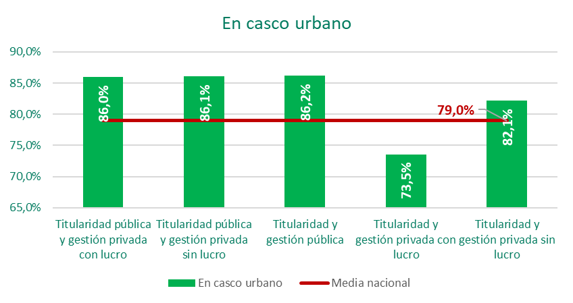

En cuanto a la posibilidad de poder sectorizar el edificio por razones de seguridad, o sanitarias, nos encontramos con que el 75,5% de los centros a nivel nacional disponen de esta posibilidad, siendo más común en aquellos centros que tienen titularidad privada.

Gráfico 14: Centros residenciales dirigidos a personas mayores que tiene posibilidad de sectorizar sus instalaciones por motivos de seguridad en función de modelos de titularidad y gestión.
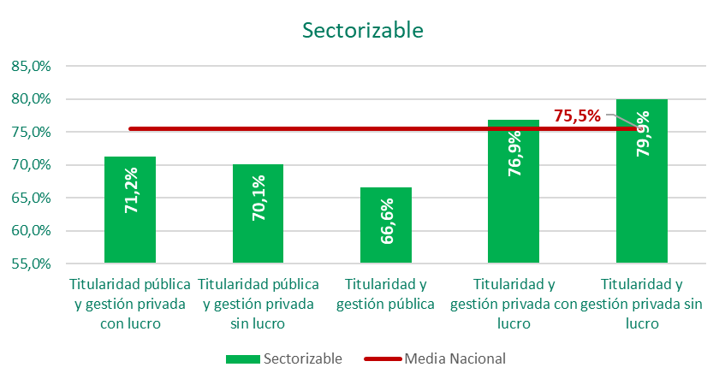
Por último, el acceso a internet, directamente desde las habitaciones de los residentes, se encuentra en un 71% de los centros a nivel nacional, especialmente en aquellos que son de titularidad privada.
Gráfico 15: Centros residenciales dirigidos a personas mayores que disponen de conexión a internet en sus instalaciones en función de modelos de titularidad y gestión.

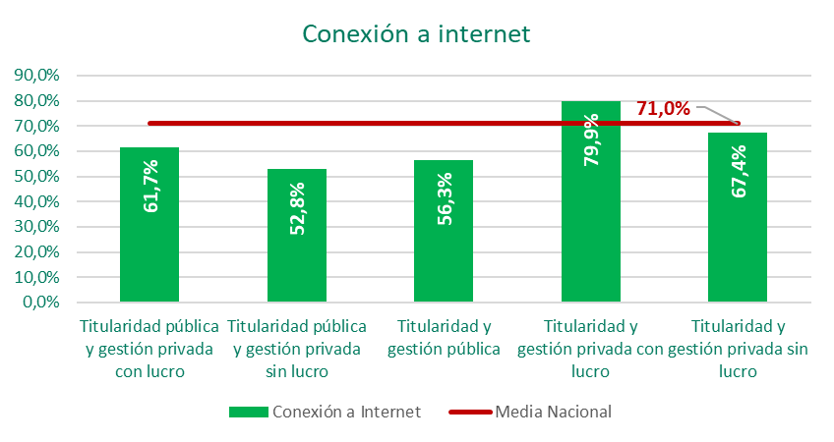

2.1.6 Cobertura de centros dirigidos a personas mayores según población

A continuación, para poder mostrar la ratio de cobertura a nivel nacional de centros de atención residencial dirigidos a personas mayores, comparamos la población española objetivo con el número total de centros residenciales de este tipo en España.
Como población objetivo se ha tomado la población potencialmente dependiente, ya que, aunque a nivel estadístico se viene considerando como personas mayores a las personas de 65 años o más, muchas de las personas que igualan o superan esa edad son totalmente autónomas o tienen un estado de salud que les permite mantenerse en su domicilio sin tener que recurrir a los servicios prestados por los centros residenciales.
Tradicionalmente se ha venido calculando la población potencialmente dependiente relacionando a la población española en determinadas franjas de edad con las personas que tienen un grado de dependencia solicitado o reconocido en dicha franja de edad. Según los datos del SAAD (Sistema de Autonomía y Atención a la Dependencia) 1.415.578 personas tenían en España, a 31 de diciembre de 2021, el grado de dependencia solicitado o reconocido.
Si entendemos que la gran mayoría de las personas hacen uso de las residencias dirigidas a personas mayores cuando tienen una pérdida importante en su autonomía, principalmente debido a problemas relacionados con la dependencia asociada a la edad agravada por el hecho de no disponer de servicios comunitarios que les permitan mantenerse en sus hogares , es admisible suponer que la población demandante de los servicios de atención residencial se compone principalmente de las personas que ya han solicitado una valoración de dependencia y están a la espera de la resolución de esta o bien ya tienen un grado adjudicado. Si relacionamos los datos anteriores tenemos que, para las 1.415.578 personas con grado de dependencia solicitado o concedido habría un total de 381.514 plazas disponibles, lo que nos da una ratio de una plaza residencial por cada 3,7 personas con grado de dependencia solicitado o concedido.
En el gráfico siguiente se muestra la distribución de los beneficiarios con derecho a prestación en función del grado de dependencia reconocido. De los 1.415.578 beneficiarios con derecho a prestación, únicamente percibían la prestación de atención residencial 169.990 beneficiarios, a los que hay que incorporar aquellos casos en los que el beneficiario tiene una prestación económica vinculada a un servicio de atención residencial que suele estar entorno al 45% de los beneficiarios de esta prestación económica, y que en 2021 suponen 76.500 beneficiarios.

Gráfico 16: Beneficiarios con derecho a prestaciones en función del grado de dependencia.

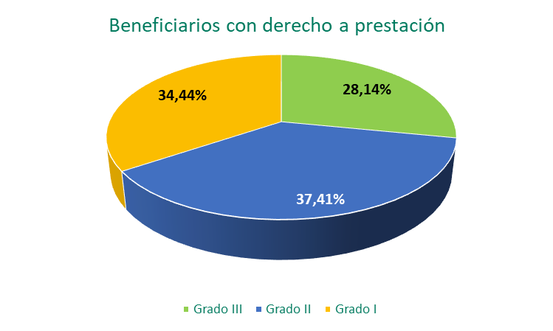

Por otra parte, si relacionamos a las personas con edades mayores o iguales a 80 años con el número de centros dirigidos a personas mayores, en la tabla que figura a continuación se muestra la ratio de personas de 80 años o más, que es la población que mayoritariamente hace uso de los centros residenciales para personas mayores, por cada centro residencial de esta tipología, por comunidad autónoma. Como se puede observar, de media a nivel nacional, hay 18,11 centros de personas mayores por cada 10.000 personas de 80 años o más, o lo que es lo mismo, alrededor de 552 personas de 80 o más años por centro.

Tabla 11: Ratio de centros residenciales dirigidos a personas mayores por cada 10.000 personas de 80 años o más, por comunidad autónoma.

2.1.7. Plazas y Residentes

Las plazas ofrecidas por los centros pueden ser, bien de tipo permanente o bien de tipo temporal, en este último caso el residente ingresa de forma transitoria, principalmente debido a enfermedades y sale del centro una vez recuperada la salud o resuelta la circunstancia que le generó en ingreso en el centro residencial.
En el ejercicio 2022, el total de personas que estaban haciendo uso de centros residenciales en el momento de cumplimentar el cuestionario, ascendió a 288.765 residentes, ocupando el 1,96% de los mismos, plazas de carácter temporal, frente al 98,04% restante, que ocupaba una plaza de tipo permanente. Es interesante observar que los residentes de plazas temporales están más equilibrados en su distribución por sexo, puesto que los varones suponen un 53,9% frente al 46,1% de las mujeres, mientras que en la distribución por sexo de aquellos que ocupan una plaza permanente, los hombres suponen únicamente un 31,3% frente al 68,7% de las mujeres, en consonancia también con la mayor esperanza de vida de las mujeres, que en 2021 se situaba en 85,8 años frente al 80,2 de los varones.

Tabla 12: Distribución de los residentes permanentes y temporales en centros dirigidos a personas mayores, por modelos de titularidad-gestión.
A nivel nacional, el porcentaje de ocupación de los centros residenciales de personas mayores se sitúa en un 89,3%, oscilando entre el 85,5% de aquellos centros cuya titularidad y gestión es pública y el 95,1 % de los que tienen titularidad pública y gestión privada. Si nos fijamos en los modelos de gestión, el porcentaje de ocupación es muy similar entre aquellos centros que tienen gestión privada, independientemente de su titularidad, ya que oscilan entre el 88,8% de los que tienen titularidad privada con ánimo de lucro y el 91,7% de aquellos cuya titularidad es pública. Únicamente disminuye el porcentaje de ocupación en aquellos cuya titularidad y gestión son públicas, con un 85,5% de ocupación.

Tabla 13: Ratio de ocupación en centros dirigidos a personas mayores, por modelos de titularidad-gestión.

2.1.8 Perfil del residente
Al analizar la distribución por sexo de los residentes se observa que el 68,2% de los residentes son mujeres, frente al 31,8% de los mismos, que son hombres. Esta mayoría de mujeres residentes está en consonancia con el hecho de que éstas tienen una mayor esperanza de vida que los varones, 85,1 años en el caso de las mujeres frente al 79,6 años de los hombres (Fuente: Tablas de Mortalidad. INE Health status. Eurostat 2020). Como se puede observar en la gráfica, el porcentaje de población femenina en España, se va incrementando paulatinamente según va aumentando la edad de la población.

Gráfico 17: Población empadronada en España de 65 años y más, por sexo.
Gráfico 18: Usuarios de centros residenciales dirigidos a personas mayores por sexo.
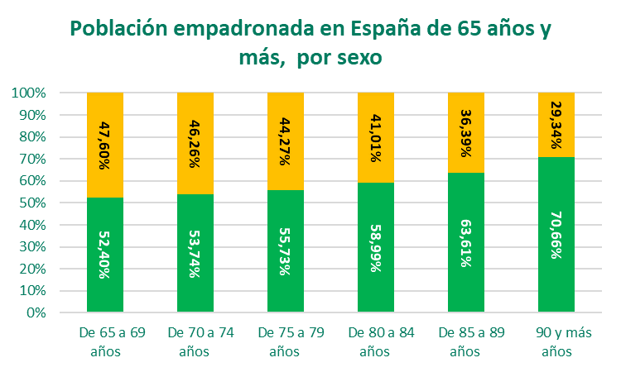 | 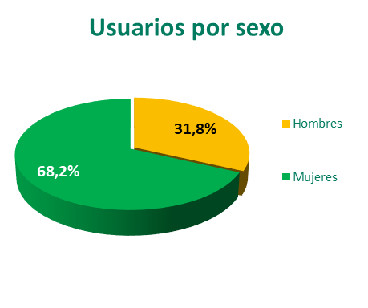

Al analizar la distribución de los residentes según el grado de dependencia reconocido se ha puesto de manifiesto que la casuística en los diferentes centros residenciales es muy diferente, ya que algunos no conocen el grado de dependencia reconocido de sus usuarios o estos directamente no lo han solicitado por no ser necesario. Ante esta situación se ha pasado a valorar el nivel de autonomía de los usuarios, de forma que sea asimilable a los distintos grados de dependencia.
La autonomía de los usuarios de los centros residenciales dirigidos a personas mayores se distribuye de forma que el 43,2% de los residentes tiene un nivel de autonomía compatible con un Grado I o un Grado II reconocido, mientras que el 36,7% de los mismos tiene un nivel de autonomía compatible con un Grado III reconocido. Por último, el 20,1% restante está sin valorar o no tiene grado reconocido.

Gráfico 19: Usuarios de centros residenciales dirigidos a personas mayores por grado.
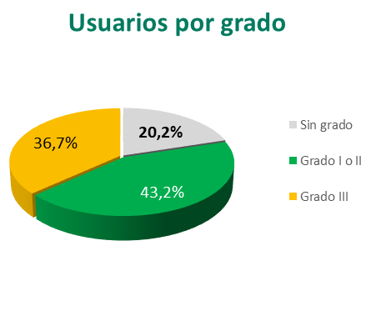

Respecto a la edad, a nivel nacional se observa que el 74,5% de los residentes tienen 80 años o más, el 21,4% tienen entre 65 y 79 años y el 4,2% tienen menos de 65 años.
Gráfico 20: Usuarios de centros residenciales dirigidos a personas mayores por edad y solicitudes de grados de dependencia en personas de 65 años y más, en función de la edad.

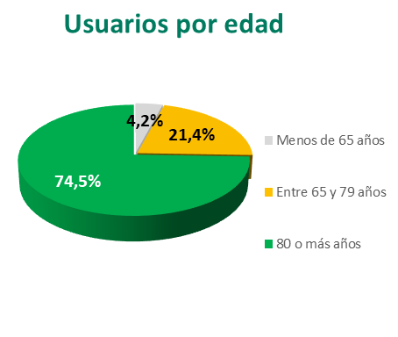 | 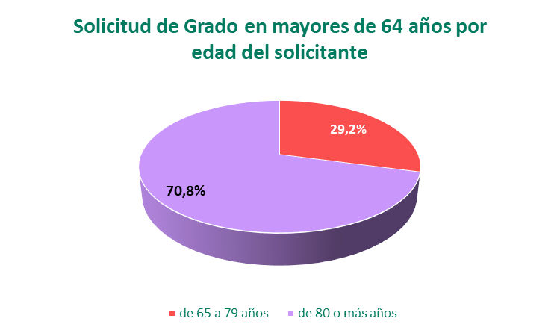

Si analizamos los perfiles anteriores en función de los diferentes modelos de gestión, los datos reflejan que, para los centros con titularidad pública y gestión privada, los residentes Sin Grado (o sin valorar) suponen un 12,7% en los de gestión privada sin lucro y un 13,4% en los de gestión privada con lucro. Sin embargo, en los centros residenciales de titularidad y gestión privada aumentan hasta el 17,8% si la gestión es con ánimo de lucro o un 26% si la gestión es no lucrativa. En los centros de gestión y titularidad pública los usuarios de este tipo suponen el 22,8% de los residentes.
Así mismo, se observa que aquellos residentes que tienen reconocido un grado III de dependencia suponen un mayor porcentaje sobre el total de residentes en aquellos centros con titularidad pública y gestión privada (en torno al 43% si tienen ánimo de lucro y al 39,7% si no tienen este ánimo) respecto a aquellos centros que tienen la titularidad privada, dónde suponen entre un 37,9% y un 32%, respectivamente, en función de si tienen ánimo de lucro o no.

Tabla 14: Distribución de los residentes en centros dirigidos a personas mayores, por nivel de autonomía, edad y modelos de titularidad-gestión.

Gráfico 21: Usuarios de centros residenciales dirigidos a personas mayores por grado de autonomía y modelos de titularidad y gestión.
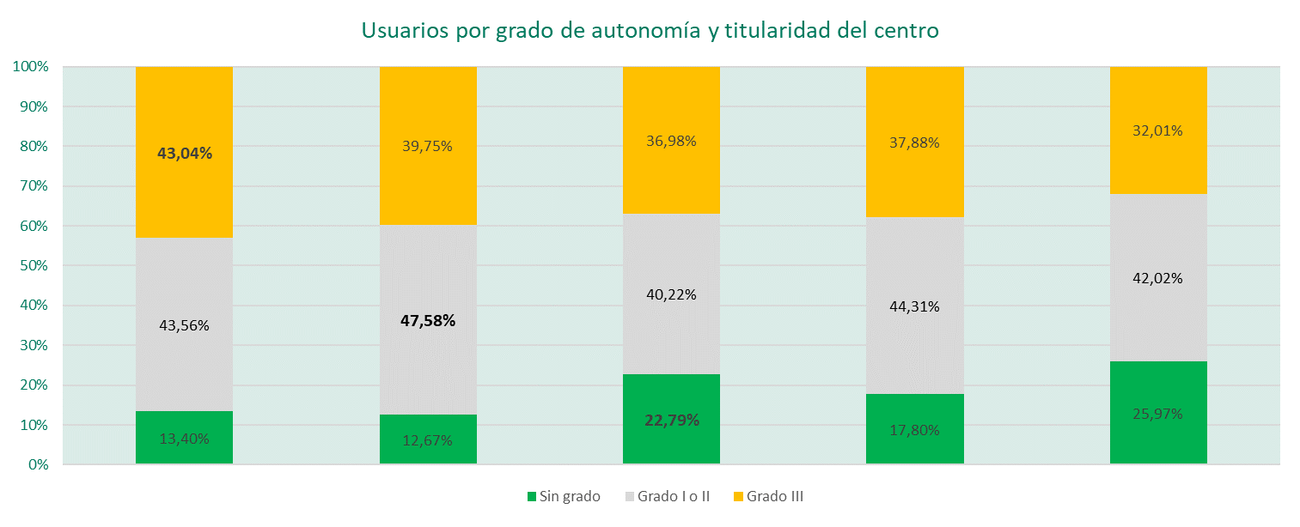

2.1.9 Residentes empadronados

En este apartado se muestra la distribución de los residentes en función de si están o no empadronados en el centro residencial. Hay que tener en cuenta que este factor puede ser determinante a efectos del seguimiento del historial clínico de los pacientes por sus respectivos médicos de familia y es fundamental para dar cumplimiento al punto del acuerdo de acreditación de centros, que incide en el acceso a la atención sanitaria proporcionada por el Sistema Nacional de Salud, acreditando la articulación y coordinación entre servicios sociales y sanitarios en cada territorio.
Además de los problemas relacionados con el ámbito sanitario, la falta de empadronamiento también puede llegar a dificultar, en determinados casos, la posibilidad de ejercer el derecho al voto.
Tabla 15: Distribución de los residentes empadronados en centros dirigidos a personas mayores, por sexo y modelos de titularidad-gestión.

A nivel nacional se observa que el 53,9% de los residentes están empadronados en el centro residencial. Este porcentaje aumenta en 12,2 puntos porcentuales si nos fijamos en aquellos centros que tienen titularidad y gestión pública, donde el porcentaje de empadronados se sitúa en un 66,1%. Los centros que tienen un menor porcentaje de residentes empadronados son aquellos cuya titularidad y gestión es privada con ánimo de lucro. Si analizamos el empadronamiento en relación con el sexo del residente, no hay diferencias entre sexos, ya que la tasa de empadronamiento en hombre y mujeres está entorno al 54%.

2.1.10. Personal de los centros.

El acuerdo de acreditación menciona que los requisitos y estándares sobre personal irán dirigidos a garantizar la adecuada prestación del servicio, tanto en número de profesionales, como en su cualificación, formación y actualización para el desempeño del puesto de trabajo.
También permite que, aquellas Comunidades Autónomas que así lo consideren, puedan incrementar la ratio prevista para aquellas personas que presenten situaciones de cuidado de especial complejidad, reconociendo su necesidad de una mayor intensidad de apoyos, respetando siempre la ratio mínima establecida para personas mayores y personas con discapacidad.
A continuación, se muestra la información proporcionada por los centros sobre el personal que trabaja en los mismos. Se recoge, tanto información relacionada con el tipo de vinculación contractual, diferenciando si se trata de trabajadores pertenecientes a la plantilla del centro o trabajadores subcontratados por estos, como información sobre las funciones que desempeñan (si son de atención directa o indirecta y el grado de esta). Además, se ha recopilado información sobre el tipo de jornada y el sexo de los trabajadores.

2.1.10.1 Tipo de vinculación.

A nivel nacional se puede observar que el 95,4% de los trabajadores pertenecen a la propia plantilla de los centros y el 4,6% que se trata de personal subcontratado.
Tabla 16: Distribución del personal en centros dirigidos a personas mayores, en función del tipo de vinculación laboral por modelos de titularidad-gestión.

Si atendemos a la distribución por modelo de gestión, observamos que son los centros de titularidad y gestión pública los que mayor porcentaje tienen de personal subcontratado, siendo este un 8,9% y un 91,1% de personal de plantilla propia.

Gráfico 22: Nivel de subcontratación de trabajadores en centros residenciales dirigidos a personas mayores modelos de titularidad y gestión.

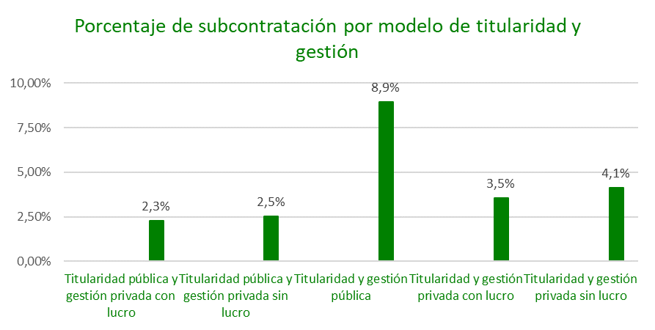

2.1.10.2 Personal por sexo

A continuación, se muestra el desglose del personal por sexo y por tipo de vinculación. Se puede observar que a nivel nacional el 86,1% del personal de los centros son mujeres y el 13,9% son hombres. Atendiendo al modelo de gestión, se aprecia que este porcentaje es más alto en aquellos que tienen titularidad pública y cuya gestión es privada con lucro, donde el porcentaje de mujeres se sitúa en un 87,2%, mientras que en aquellos centros en los que ambas variables son públicas el porcentaje de mujeres se sitúa en 84,1%, respecto al 15,9% de los hombres. También se aprecia que la brecha de género en el personal de plantilla es mayor que en el personal subcontratado, ya que en el primero los hombres suponen el 13,4% respecto al 24% que suponen en el caso de estar subcontratado.
Tabla 17: Distribución del personal en centros dirigidos a personas mayores por sexo, en función del tipo de vinculación laboral y de los modelos de titularidad-gestión.

Gráfico 23: Distribución de trabajadores en centros residenciales dirigidos a personas mayores por sexo.

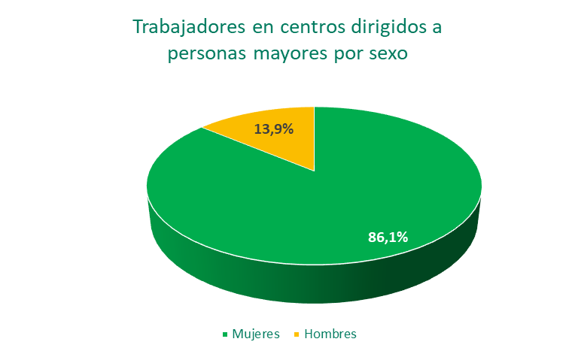

2.1.10.3. Personal por tipo de jornada.
En este apartado se muestra el desglose del personal por tipo de jornada. Se entiende por jornada completa la pactada en los convenios colectivos o contratos de trabajo. La duración máxima de la jornada ordinaria de trabajo será de cuarenta horas semanales de trabajo efectivo de promedio en cómputo anual.
Según lo publicado el Ministerio de Trabajo y Economía Social en su web: https://www.mites.gob.es/es/guia/texto/guia_6/contenidos/guia_6_14_1.htm#
A nivel nacional, el 73,1% de los trabajadores de los centros tienen una tipología de jornada a tiempo completo, frente al 26,9% que tienen jornada parcial.
Gráfico 24: Distribución de trabajadores en centros residenciales dirigidos a personas mayores en función del tipo de jornada.

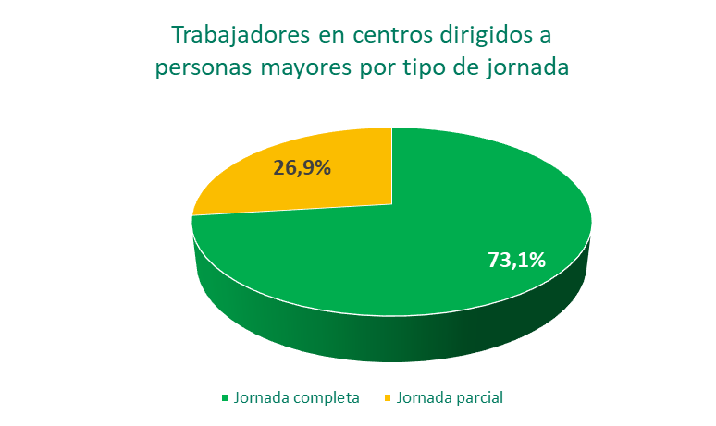
Si atendemos a los modelos de gestión esta diferencia se ve más acentuada en los centros cuya titularidad y gestión es pública, pues el 82,6% de sus trabajadores tiene contrato a tiempo completo frente al 17,4% que tienen contrato a tiempo parcial. También se aprecian diferencias entre los distintos tipos de titularidad cuando la gestión es privada, ya que los que tienen titularidad pública tienen un 5% más de empleados con jornada parcial en relación con los centros de titularidad privada.
Tabla 18: Distribución del personal en centros dirigidos a personas mayores, en función del tipo de jornada laboral y de los modelos de titularidad-gestión.

Gráfico 25: Distribución del personal en centros dirigidos a personas mayores, en función del tipo de jornada laboral y de los modelos de titularidad-gestión.
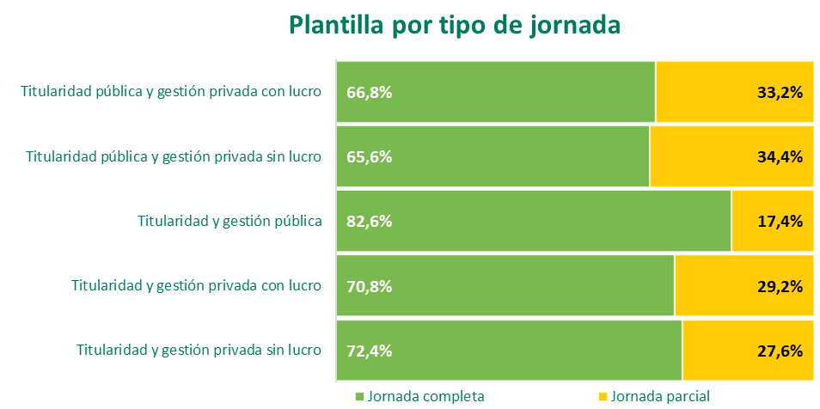

2.1.10.4. Niveles de atención de personal en los centros residenciales de personas mayores.

En este apartado se muestra la ratio de personal por residente según el nivel de atención. Comenzamos por aclarar los siguientes conceptos:
- La ratio de personal por residente: hace referencia al personal que trabaja en el centro residencial dividido entre el número de residentes de dicho centro. Se analizan las ratios en función del nivel de atención del personal (Ad1N, AD2N e indirecta) y del tipo de jornada del trabajador.
- Personal de atención directa de primer nivel (Ad1N): es el personal técnico cuidador, auxiliar o gerocultor, según se denomine en cada territorio y/o sector.
- Personal de atención directa de segundo nivel (Ad2N): es el personal profesional generalmente de las ramas sanitaria y social que cuenta con titulación de grado universitario o equivalente.
- Personal de atención indirecta (AI): es el resto del personal del centro dedicado a todo tipo de procesos y tareas de soporte necesarios para el correcto funcionamiento del centro. Comprende personal de limpieza, cocina, lavandería, transporte, mantenimiento, etc., así como los servicios administrativos necesarios.
Para el cálculo de la ratio se ha contabilizado cada trabajador a jornada completa como 1 y a cada trabajador a jornada parcial como 0,5.
El resultado se muestra en la siguiente tabla:

Tabla 19: Ratios de atención en centros dirigidos a personas mayores, en función de la jornada laboral y de los modelos de titularidad-gestión.

Si nos fijamos en el total nacional, se puede observar que la ratio del personal de atención directa de primer nivel es un 0,36, mientras que la ratio del personal de atención directa de segundo nivel es del 0,11.
Se aprecia un porcentaje mayor de trabajadores con jornada parcial en el personal de atención directa de segundo nivel en todos los modelos de gestión.
La distribución del personal de los centros, en función del tipo de atención a que se dedican los mismos, muestra que el tipo de personal mayoritario es el personal destinado a la atención de primer nivel, cuyo porcentaje a nivel nacional es del 57,3%. La siguiente tipología de personal que cuenta con más efectivos es el personal de atención indirecta, suponiendo un 23,7% del total de los trabajadores a nivel nacional. Por último, el personal dedicado a labores de atención indirecta de segundo nivel es el que está menos representado, suponiendo un 19,0% del total de los trabajadores a nivel nacional.

2.2. Centros residenciales dirigidos a personas con discapacidad

2.2.1 Modelos de gestión

Se continúa con el análisis de las características de los 1.455 centros residenciales dirigidos a personas con discapacidad.
Los datos proporcionados por los centros muestran que el 80% de los centros dirigidos a personas con discapacidad, 1.169 centros, tienen titularidad privada, mientras que los 286 centros restantes son de titularidad pública. Para profundizar en el resto de las variables estudiadas nos circunscribimos al 81,6% de los centros del sistema residencial dirigido a personas con discapacidad, que han respondido al cuestionario.
Gráfico 26: Centros residenciales dirigidos a personas con discapacidad por titularidad.

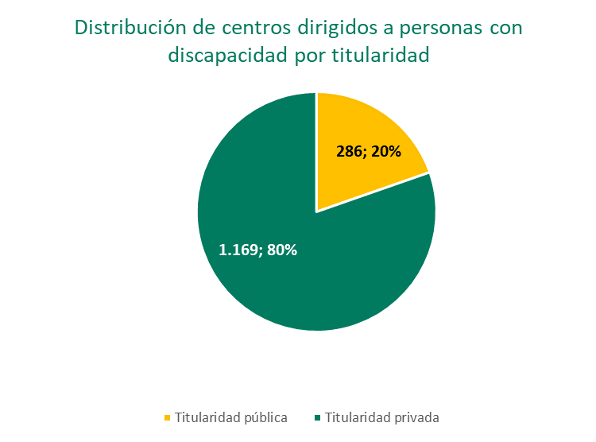
Como se puede observar en la tabla inferior, la gran mayoría de los centros dirigidos a personas con discapacidad son de titularidad y gestión privada sin ánimo de lucro, suponiendo el 73% de la totalidad de centros de este tipo que han aportado información. Así mismo se observa que el ánimo de lucro sólo aparece en un 8,1% de los centros. Los centros de titularidad pública y gestión privada son minoritarios, suponiendo el 7,6% del total de centros residenciales para personas con discapacidad. Por último, los centros con titularidad y gestión pública suponen el 13,7 del total, lo que implica que, del total de centros de titularidad pública, el 64,42% son gestionados también por una administración pública.

Tabla 20: Distribución de centros residenciales dirigidos a personas con discapacidad en función de modelos de titularidad-gestión.

Gráfico 27: Centros residenciales dirigidos a personas con discapacidad por modelos de titularidad y gestión.

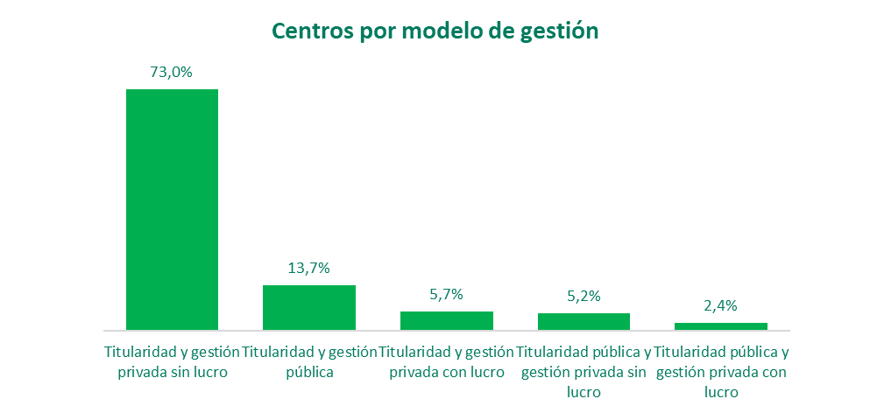

2.2.2 Dotación media de plazas en los centros residenciales dirigidos a personas con discapacidad.

Para analizar este dato está incorporada información de los registros correspondientes a 141 centros dirigidos a personas con discapacidad de la Comunidad de Madrid, que, junto a la titularidad de los centros han aportado información sobre las plazas de estos. Debido a este ajuste el número total de centros sobre los que se hace el cálculo es de 1.328 centros, y se extrapola el resultado a los 1.455 totales del sistema.
Según la información aportada por los 1.328 centros de atención residencial dirigidos a personas con discapacidad que respondieron al cuestionario, el número de plazas de estos centros es de 45.120 plazas, lo que nos da una media a nivel nacional de 34 plazas por centro. Si el resultado anterior lo extrapolamos a los 1.455 centros del sistema, nos resulta que el sistema de centros residenciales dirigidos a personas con discapacidad en España tiene una capacidad de 49.435 plazas, siendo el 28% de las plazas de titularidad pública y 72% de titularidad privada.

En función de la información disponible sobre los distintos modelos de gestión se observa que, de media, aquellos que tienen titularidad y gestión privada sin ánimo de lucro tienen una media de 25,6 plazas por centro, mientras que aquellos que tienen un modelo de titularidad y gestión pública ascienden a 43,5 plazas por centro.
Esto implica que el sector privado es titular del 71,2% de las plazas y del 78,7% de los centros, mientras que el 28,8% de las plazas restante son de titularidad pública, y, de ellas, el 68,45% están gestionadas también por una administración pública.
Tabla 21: Distribución de plazas y centros residenciales dirigidos a personas con discapacidad en función de modelos de titularidad-gestión.

Gráfico 28: Plazas medias de centros residenciales dirigidos a personas con discapacidad por modelos de titularidad y gestión.

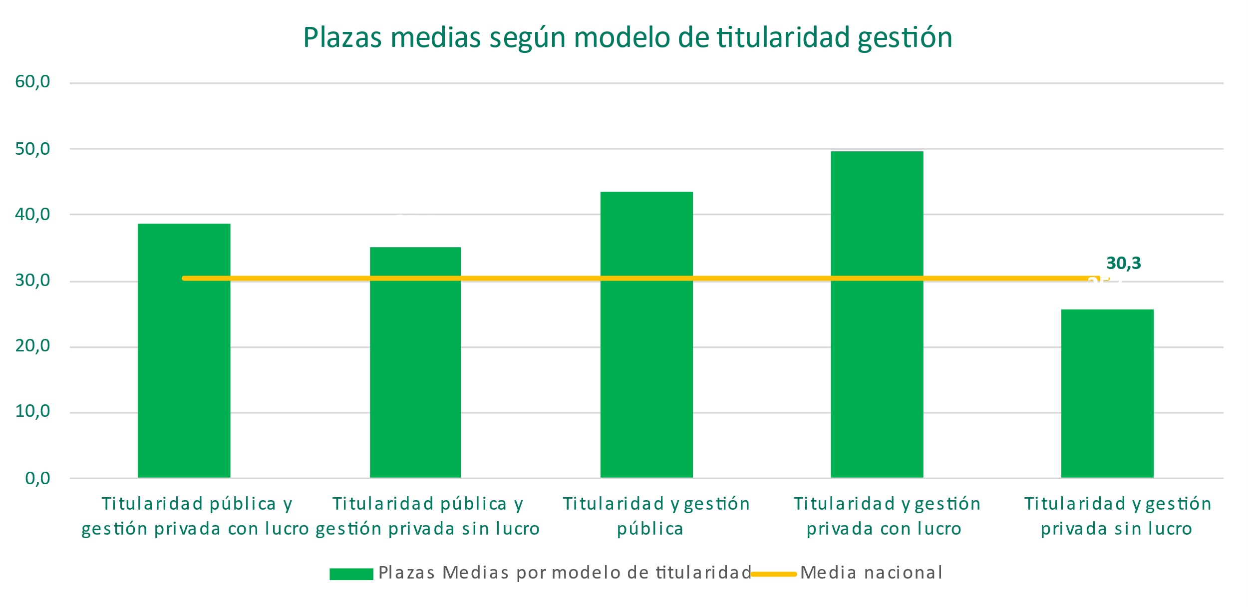

2.2.3. Servicios de proximidad

Se entienden por servicios de proximidad aquellos servicios de apoyo para personas con discapacidad que ofrecen los centros residenciales para los ciudadanos que viven próximos al centro: centro de día, servicio de comidas, ayuda a domicilio, etc. En el caso de los centros de día la proximidad de estos a los espacios de actividad social y comunitaria es esencial para promover la participación de las personas usuarias en las actividades y dinámica comunitaria de la zona donde esté ubicada, así como para fomentar su relación con otras personas del mismo entorno.
Tabla 22: Distribución de la oferta de servicios de proximidad en centros residenciales dirigidos a personas con discapacidad en función de modelos de titularidad-gestión.

Tabla 23: Distribución de la tipología de servicios de proximidad en centros residenciales dirigidos a personas con discapacidad en función de modelos de titularidad-gestión.

El 66,4% de los centros residenciales ofrecen servicios de proximidad y de éstos, el 85,66% ofertan el servicio de centro de día, así mismo el 65,6% de aquellos que ofertan servicios de proximidad lo hacen con servicios diferentes al centro de día. Con relación al modelo de gestión, es determinante en la oferta del servicio de proximidad, independientemente del tipo de titularidad, tener o no ánimo de lucro, ya que en aquellos modelos que tienen ánimo de lucro los porcentajes de centros que ofertan servicio de proximidad son del 43,75%, mientras que en aquellos que carecen de ánimo de lucro la oferta aumenta al 71,23% de los centros.

2.2.4. Habitaciones

En el cuestionario realizado al efecto se recogían datos sobre la tipología de las habitaciones en los centros, ya que en el acuerdo de acreditación se expone que, con carácter general, para los centros residenciales de personas con discapacidad, el límite de plazas en este tipo de centros quedará fijado en un máximo de 50 plazas.
Los datos obtenidos a nivel nacional muestran que el 48,1% de las habitaciones son de uso doble, el 40,5% de las habitaciones son de uso individual y el 11,4% restante son habitaciones de uso triple o superior. Esta distribución varía entre el 52,5% de habitaciones individuales ofertadas en los centros de gestión pública y el 31,2% ofertado por los centros de titularidad y gestión privada con ánimo de lucro. Así mismo, en el caso de las habitaciones de uso triple o superior, los centros de modelo puramente público tienen un 19,3% de plazas de este tipo, respecto al 4,8% de los centros de titularidad y gestión privada con ánimo de lucro.

Tabla 24: Distribución de la tipología de habitaciones en centros residenciales dirigidos a personas con discapacidad en función de modelos de titularidad-gestión

Gráfico 29: Implantación de habitaciones de tipo individual en centros residenciales dirigidos a personas con discapacidad por modelos de titularidad y gestión.
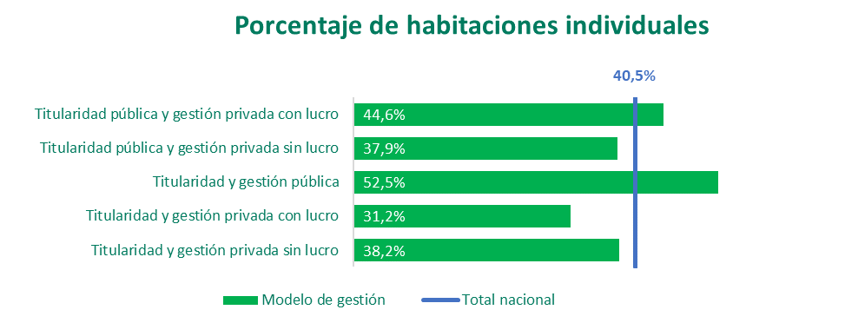

2.2.5 Información básica de infraestructuras

A nivel nacional, un 28,1% de los centros de personas con discapacidad que han respondido el cuestionario tiene un sistema de Gestión de la Accesibilidad Universal certificado según la Norma UNE 170001-2:2007.
Tabla 25: Distribución de las infraestructuras en centros residenciales de atención a personas con discapacidad en función de modelos de titularidad-gestión.
Tabla 26: Distribución de las infraestructuras en centros residenciales de atención a personas con discapacidad en función de modelos de titularidad-gestión. Continuación:

En relación con la disponibilidad de espacio exterior en los centros, se puede ver que el 82,9% de los centros a nivel nacional disponen de este y un 77,6% de los centros están situados dentro del casco urbano.
En cuanto a la posibilidad de poder sectorizar el edificio por razones de seguridad, o sanitarias, nos encontramos con que el 61,7% de los centros a nivel nacional disponen de esta posibilidad.
Por último, el acceso a internet directamente desde las habitaciones de los residentes se encuentra en un 81% de los centros a nivel nacional.

Gráfico 30: Implantación de determinadas infraestructuras o instalaciones en centros residenciales dirigidos a personas con discapacidad.
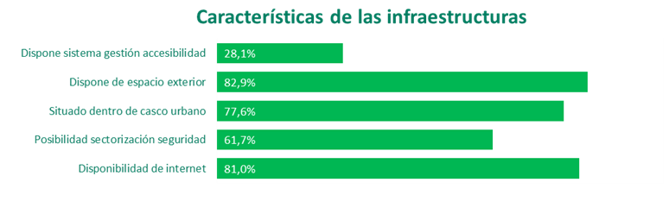

2.2.6 Concentración de centros dirigidos a personas con discapacidad según población

A continuación, para poder mostrar la ratio a nivel nacional de centros de atención residencial dirigidos a personas con discapacidad, comparamos la población española con discapacidad con el número total de centros residenciales para esta población en España.
En la tabla se muestra la ratio de personas con discapacidad, en relación con el número de centros por comunidad autónoma. Como se puede observar, de media, hay 4,35 centros dirigidos a personas con discapacidad por cada 10.000 personas con discapacidad, o lo que es lo mismo, un centro residencial de esta tipología por cada 2.300 personas con discapacidad.

Tabla 27: Ratio de centros de atención a personas con discapacidad por cada 10.000 personas con discapacidad por comunidades autónomas, en función de modelos de titularidad-gestión.

2.2.7 Plazas y residentes

Al igual que en los centros de personas mayores, las plazas ofrecidas por los centros dirigidos a personas con discapacidad pueden ser bien de tipo permanente o bien de tipo temporal.
En el ejercicio 2022, había 32.934 personas con discapacidad haciendo uso de centros residenciales en el momento de cumplimentar el cuestionario, ocupando el 88% de las plazas disponibles en los mismos. El 97,4% de las plazas estaban cubiertas con carácter permanente y el 58,4% de éstas estaban ocupadas por hombres frente al 41,6% que son mujeres.
Tabla 28: Distribución de los residentes permanentes y temporales en centros dirigidos a personas con discapacidad, por modelos de titularidad-gestión.
Gráfico 31: Distribución de residentes en función de su permanencia en centros residenciales dirigidos a personas con discapacidad.

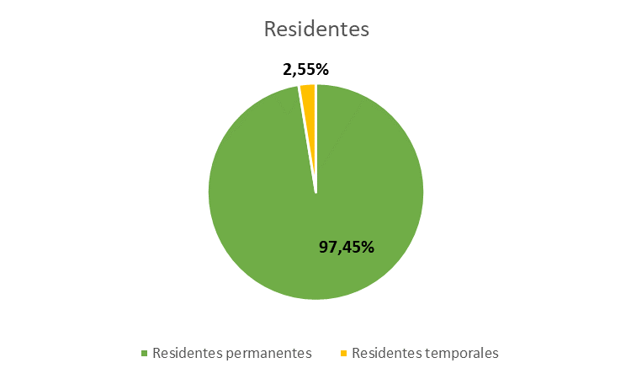

Tabla 29: Ratio de ocupación en centros dirigidos a personas con discapacidad, por modelos de titularidad-gestión.

Si bien, a nivel nacional, el porcentaje de ocupación de los centros residenciales de personas con discapacidad se sitúa en un 88%, este presenta importantes diferencias entre los diferentes modelos de gestión, teniendo una mayor tasa de ocupación aquellos de titularidad privada, en torno a un 92-93%, mientras que, alrededor de 8 puntos porcentuales por debajo, se sitúan los centros de titularidad pública, pero gestión privada, que presentan tasas de ocupación en torno al 84%. Por último, aquellos centros de titularidad y gestión pública presentan una tasa de ocupación del 73,2%.

2.2.8. Perfil del residente

Al analizar el perfil de los residentes por sexo, se pone de manifiesto que, a nivel nacional, el 58,4% de los residentes son hombres, frente al 41,6% de los mismos, que son mujeres.
Tabla 30: Distribución de los residentes en centros dirigidos a personas con discapacidad, por sexo y modelos de titularidad-gestión.

Gráfico 32: Distribución por sexo de los residentes en centros dirigidos a personas con discapacidad.
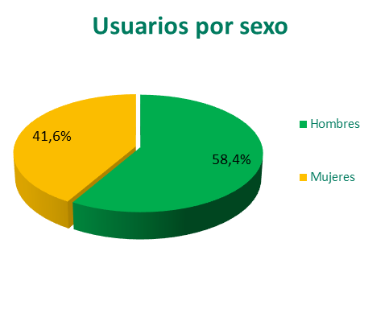
Si lo que analizamos es la distribución de los residentes según el grado de dependencia reconocido, se refleja que, a nivel nacional, el 49,2% de los residentes tiene reconocido un Grado I o un Grado II, mientras que el 41,7% de los mismos tiene reconocido un Grado III y el 9,1% de los residentes está sin valorar o no tiene grado reconocido.
Gráfico 33: Distribución por grado reconocido de los residentes en centros dirigidos a personas con discapacidad.
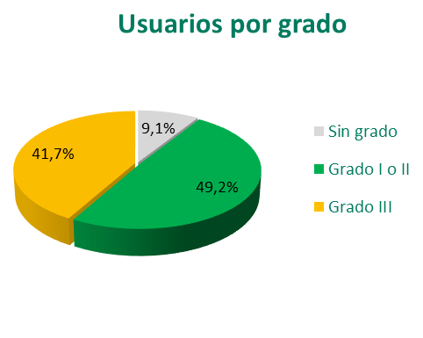
Respecto a la edad, a nivel nacional se observa que el 84,9% de los residentes está por debajo de los 65 años, el 11,6% tiene una edad comprendida entre los 65 años y los 79 años y el 3,5% restante tiene más de 80 años.

Gráfico 34: Distribución por edad de los residentes en centros dirigidos a personas con discapacidad.
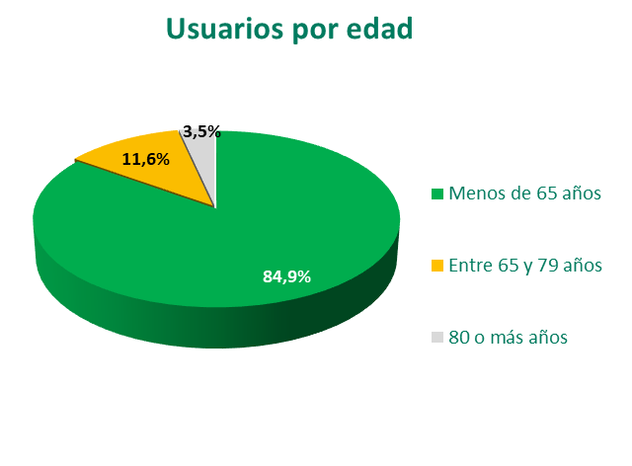
Si analizamos los perfiles anteriores en función de los diferentes modelos de gestión, los datos reflejan que, para los centros con titularidad y gestión privada con ánimo de lucro, los residentes Sin Grado (o sin valorar) suponen un 18%, mientras que en los de titularidad pública y gestión privada, también con ánimo de lucro, se sitúan en un 12,3%, siendo aquellos centros con titularidad y gestión pública los que tienen menos porcentaje de residentes sin grado reconocido, un 4,1%. A sensu contrario, los centros con titularidad y gestión pública tienen un mayor porcentaje de residentes de grado III, con un 54,5%, mientras que aquellos centros con un modelo de titularidad y gestión privada con lucro tienen un 24,1% de los residentes con grado III.
Tabla 31: Distribución de los residentes en centros dirigidos a personas con discapacidad, por nivel de autonomía, edad y modelos de titularidad-gestión.

2.2.9. Residentes empadronados

En este apartado se muestra la distribución de los residentes en función de si están o no empadronados en el centro residencial. Los datos muestran que un 68,9% de residentes están empadronados en el centro donde residen. Seguimos recalcando la necesidad del empadronamiento para la coordinación sociosanitaria entre los profesionales del centro y los respectivos especialistas del Sistema Nacional de Salud. Así mismo, desde la Ley Orgánica 2/2018, de 5 de diciembre, para la modificación de la Ley Orgánica 5/1985, de 19 de junio, del Régimen Electoral General para garantizar el derecho de sufragio de todas las personas con discapacidad, éstas tienen derecho al voto y la falta de empadronamiento puede llegar a dificultar, en determinados casos, la posibilidad de ejercer su derecho al voto.

Tabla 32: Distribución de los residentes empadronados en centros dirigidos a personas con discapacidad, por sexo y modelos de titularidad-gestión
Gráfico 35: Distribución de los residentes empadronados en centros dirigidos a personas con discapacidad por modelos de titularidad y gestión.
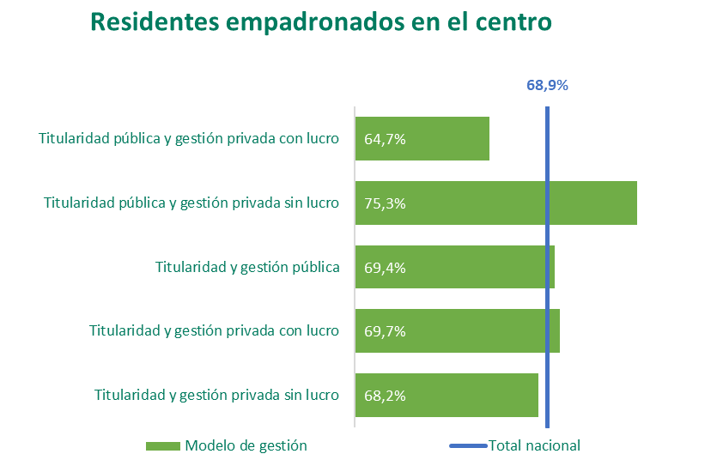

Se observa que, entre los centros con modelo de titularidad pública y gestión privada, pero en función de si tienen ánimo de lucro o no, existe una diferencia porcentual de 10,5 puntos porcentuales a favor de aquellos que no tienen ánimo de lucro, estando un 64,7% de los residentes empadronados en los centros del primer tipo respecto al 75,3% de empadronados en el segundo tipo. En el resto de los modelos, el porcentaje de empadronamiento es muy similar, situándose alrededor del 68-69%.

2.2.10. Personal de los centros

A continuación, se muestra la información proporcionada por los centros sobre el personal que trabaja en los mismos. Se recoge, tanto información relacionada con el tipo de vinculación contractual, diferenciando si se trata de trabajadores pertenecientes a la plantilla del centro o trabajadores subcontratados por estos, como información sobre las funciones que desempeñan (si son de atención directa o indirecta y el grado de esta). Además, se ha recopilado información sobre el tipo de jornada y el sexo de los trabajadores.

2.2.10.1 Tipo de vinculación del personal

A nivel nacional se puede observar que el 96% de los trabajadores pertenecen a la propia plantilla de los centros y el 4% que se trata de personal subcontratado.
Si atendemos a la distribución por modelo de gestión, observamos que son los centros de titularidad y gestión pública los que mayor porcentaje tienen de personal subcontratado, siendo este un 6,8% frente al 93,2% de personal de plantilla propia.
Tabla 33: Distribución del personal en centros dirigidos a personas con discapacidad, en función del tipo de vinculación laboral por modelos de titularidad-gestión.

2.2.10.2 Personal por sexo

A continuación, se muestra el desglose del personal por sexo y por tipo de vinculación. Se puede observar que a nivel nacional el 78,4% del personal de los centros son mujeres y el 21,6% son hombres. Atendiendo al tipo de vinculación, en el caso del personal de plantilla las mujeres suponen en 78,6% del personal, mientras que en el personal subcontratado las mujeres suponen un 74,5%. Se aprecia que, en el personal de plantilla, este porcentaje es más alto en aquellos que tienen titularidad pública y cuya gestión es privada con lucro, donde el porcentaje de mujeres se sitúa en un 82,2%, mientras que, en el caso del personal subcontratado, aquellos centros en los que ambas variables son públicas, el porcentaje de mujeres se sitúa en el 78,6%, mencionado anteriormente.

Tabla 34: Distribución del personal en centros dirigidos a personas con discapacidad, por sexo en función del tipo de vinculación laboral y modelos de titularidad-gestión.

Gráfico 35: Distribución por sexo de los trabajadores de centros residenciales dirigidos a personas con discapacidad por modelos de titularidad y gestión.

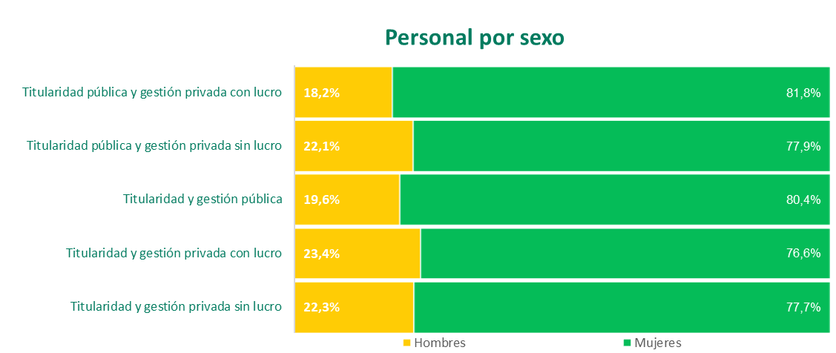

2.2.10.3. Personal por tipo de jornada

En este apartado se muestra el desglose del personal por tipo de jornada. Se entiende por jornada completa la pactada en los convenios colectivos o contratos de trabajo. La duración máxima de la jornada ordinaria de trabajo será de cuarenta horas semanales de trabajo efectivo de promedio en cómputo anual.
Según lo publicado el Ministerio de Trabajo y Economía Social en su web: https://www.mites.gob.es/es/guia/texto/guia_6/contenidos/guia_6_14_1.htm#

Tabla 35: Distribución del personal en centros dirigidos a personas con discapacidad, en función del tipo de jornada laboral y modelos de titularidad-gestión.
Gráfico 36: Distribución por tipo de jornada de los trabajadores de centros residenciales dirigidos a personas con discapacidad por modelos de titularidad y gestión.

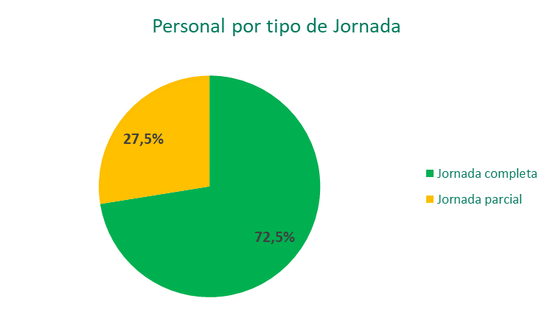

A nivel nacional, el 72,5% de los trabajadores de los centros tienen una tipología de jornada a tiempo completo, frente al 27,5% que tienen jornada parcial.
Si atendemos a los modelos de gestión esta diferencia se ve más acentuada en los centros cuya titularidad y gestión es pública, pues el 87,4% de sus trabajadores tiene contrato a tiempo completo frente al 12,6% que tienen contrato a tiempo parcial. También se aprecian diferencias entre los distintos tipos de titularidad, ya que cuando la titularidad es pública los trabajadores con jornada completa suponen un 82,5% frente a los centros con modelo de titularidad privada, que este tipo de trabajadores suponen el 67,6%.

2.2.10.4 Niveles de atención de personal en los centros de personas con discapacidad

En este apartado se muestra la ratio de personal por residente según el nivel de atención. Comenzamos por aclarar los siguientes conceptos:
- La ratio de personal por residente: hace referencia al personal que trabaja en el centro residencial dividido entre el número de residentes de dicho centro. Se analizan las ratios
- en función del nivel de atención del personal (Ad1N, AD2N e indirecta) y del tipo de jornada del trabajadore.
- Personal de atención directa de primer nivel (Ad1N): es el personal técnico cuidador, auxiliar o gerocultor, según se denomine en cada territorio y/o sector.
- Personal de atención directa de segundo nivel (Ad2N): es el personal profesional generalmente de las ramas sanitaria y social que cuenta con titulación de grado universitario o equivalente.
- Personal de atención indirecta (AI): es el resto del personal del centro dedicado a todo tipo de procesos y tareas de soporte necesarios para el correcto funcionamiento del centro. Comprende personal de limpieza, cocina, lavandería, transporte, mantenimiento, etc., así como los servicios administrativos necesarios.
Para el cálculo de la ratio se ha contabilizado cada trabajador a jornada completa como 1 y a cada trabajador a jornada parcial como 0,5.
El resultado se muestra en la siguiente tabla:
Tabla 36: Ratios de atención en centros dirigidos a personas mayores, en función de la jornada laboral y de los modelos de titularidad-gestión.

Gráfico 37: Ratios de personal de atención directa de primer nivel por residente en centros residenciales dirigidos a personas con discapacidad por modelos de titularidad y gestión.
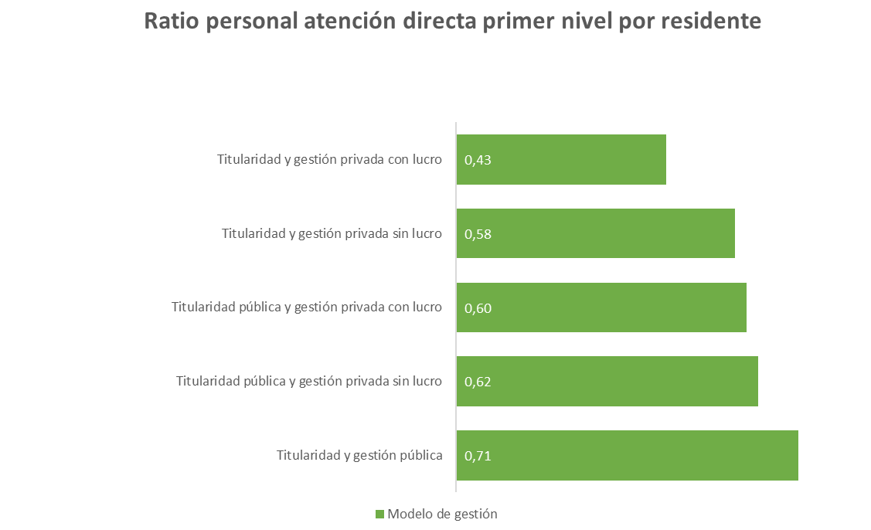

Si nos fijamos en el total nacional, se puede observar que la ratio del personal de atención directa de primer nivel es un 0,59; la ratio del personal de atención directa de segundo nivel es del 0,17.
Se aprecia un porcentaje mayor de trabajadores con jornada parcial en el personal de atención directa de segundo nivel en todos los modelos de gestión.
La distribución del personal de los centros, en función del tipo de atención a que se dedican los mismos, muestra que el tipo de personal mayoritario siempre es el personal de atención de primer nivel, cuyo porcentaje a nivel nacional es del 58,3%. El siguiente colectivo más numeroso es el personal que se dedica a labores consideradas de atención indirecta, suponiendo a nivel nacional un 24,2% del total de los trabajadores a nivel nacional. Por último, el colectivo minoritario es el personal de atención directa de segundo nivel, con un 17,6% del total de los trabajadores a nivel nacional.

3
Conclusiones.

Principales datos.

El sistema residencial en España está compuesto por 6.831 centros residenciales, el 76% dirigido a personas mayores, el 21% dirigido a personas en situación de discapacidad y un 3% mixto.
En el caso de centros dirigidos a personas mayores, el 75% de los centros residenciales son de titularidad privada, frente al 25% de titularidad pública. Esta proporción, en los centros dirigidos a personas con discapacidad, a pasa a un 80% de titularidad privada frente al 20% de titularidad pública.
Según los modelos de gestión, el porcentaje de centros con titularidad y gestión pública es muy parecido en cualquiera de los dos ámbitos analizados; un 14% de los centros dirigidos a personas mayores frente a un 13,7% en aquellos centros dirigidos a personas con discapacidad.
El sistema residencial ofrece 381.514 plazas distribuidas entre 5.188 centros dirigidos a personas mayores y 49.435 plazas repartidas en 1455 centros dirigidos a personas con discapacidad. Eso implica una media de 73,5 plazas por centro en los dirigidos a personas mayores frente a una media de 34 plazas por centro en los dirigidos a personas en situación de discapacidad.
En el ámbito de las personas mayores, el 63% de los centros acumulan un tercio de las plazas del sistema y tienen un tamaño inferior o igual a 75 plazas, mientras que en el caso de las personas con discapacidad el 68% de las plazas se acumulan en el 92,8% de los centros que son de tamaño igual o inferior a 75 plazas.
La mitad de los centros de personas mayores ofrece servicios de proximidad (51,6%) y de estos, un 39% ofrece el servicio de Centro de día. Estos porcentajes se incrementan en el caso de los centros dirigidos a personas con discapacidad que ofrecen servicios de proximidad hasta el 66,4%, y de ellos el 56,9% ofrece servicios de centro de día.
En los centros de personas mayores son más comunes las habitaciones de uso individual, un 43,2%, qué en los centros dirigidos a personas con discapacidad, dónde suponen el 40,5%. Esta diferencia se incrementa en las habitaciones de uso doble, ya que en los centros de personas mayores suponen un 55,6% frente al 48,1% de los centros dirigidos a personas con discapacidad. Estos porcentajes se invierten en el caso de habitaciones de uso triple o superior, que suponen un 1,2% en los centros de personas mayores frente al 11,4% que suponen en los centros de discapacidad.
Más del 90% de los centros dirigidos a personas mayores dispone de espacio exterior frente al 82,9 de los centros dirigidos a personas con discapacidad y más del 80% de los primeros están situados en casco urbano frente al 77,6% de los segundos.
En relación con el perfil de los residentes, en los centros de personas mayores el 70% de las personas que residen son mujeres, frente al 41,6% en el caso de centros con discapacidad. Por último, el 75% de los residentes en centros de personas mayores tiene 80 o más años mientras que en el caso de centros dirigidos a personas con discapacidad el 84,9% son menores de 65 años.
El porcentaje de empadronamiento se sitúa en torno al 54% de los residentes en centros de personas mayores frente a un 68,9% en el caso de personas con discapacidad.
En relación con las plantillas, más del 95% es personal de plantilla, independientemente del tipo de centro. El 86% de los y las trabajadores son mujeres en los centros de personas mayores y el 78,4% en el caso de centros dirigidos a personas con discapacidad.
En los centros de personas mayores el 57% del personal corresponde al primer nivel de atención, el más próximo al usuario, lo que nos da una ratio de 0,36 trabajadores de primer nivel de atención por residente. Estos datos, en el caso de centros dirigidos a personas con discapacidad, son del 58,3% del personal dedicado al primer nivel de atención lo que arroja una ratio de 0,52 trabajadores de primer nivel por residente.

Conclusión.
Perfil de residencias: Son en su mayoría de titularidad privada y la gestión se realiza principalmente por entidades privadas. Un 75% de los centros del sistema residencial en España se compone de centros dirigidos a personas mayores, con una media de 73,5 plazas por centro y teniendo más de un 60% de centros tamaños iguales o inferiores a 75 plazas. El 25% de los centros residenciales se dirigen a personas con discapacidad, con una media de 34 plazas por centro, siendo el 92,8% de los centros menores de tamaño igual o inferior a 75 plazas.
Tanto en los centros de personas mayores como en los de personas con discapacidad, la mayoría de las habitaciones de estos centros son de uso doble, un 55% en el caso de los primeros y un 48% en el caso de los segundos, siendo las habitaciones destinadas a uso triple o superior residuales en el caso de personas mayores y un 11% en el caso de personas con discapacidad.
En torno a la mitad de los centros ofrecen servicios de proximidad y, de éstos, el 40% ofrece el servicio de Centro de día. El 90% de los centros residenciales de personas mayores tienen zonas exteriores de expansión, el 80% se sitúa dentro del casco urbano y el 75% tiene posibilidad de sectorizarse en caso de necesidad. Un 70% tiene acceso a internet.
En relación con el perfil de los residentes, el 75% de los residentes tienen una edad igual o superior a 80 años siendo el 68% de los mismos son mujeres.
Los trabajadores de los centros de personas mayores pertenecen principalmente a las plantillas de los centros, más del 95%, y son mujeres, más del 86%, estando entorno al 70% los trabajadores contratados a jornada completa. Los trabajadores de primer nivel de atención directa (AdN1) suponen el 57,3% de la plantilla y los de segundo nivel de atención directa (AdN2) el 19%, lo que arroja una ratio de trabajador por residente de 0.36 en el caso de AdN1 y de 0,11 en el caso de AdN2.



www.imserso.es

En España se denomina entidad singular de población, desde un punto de vista estadístico, a «cualquier área habitable de un término municipal, habitada, o excepcionalmente deshabitada, claramente diferenciada dentro del mismo y que es conocida por una denominación específica que la identifica sin posibilidad de confusión».
Se extrapolan las 323.272 plazas de los 4.396 centros que han aportado información a la totalidad del sistema, compuesto por 5.188 centros residenciales dirigidos a personas mayores.

